МАДОУ г. Хабаровска «Детский сад №5»

РАБОЧАЯ ПРОГРАММА ПСИХОЛОГИЧЕСКОГО СОПРОВОЖДЕНИЯ ДЕТЕЙ ПОДГОТОВИТЕЛЬНОЙ группы
«В СТРАНЕ ЗНАНИЙ»

Педагог - психолог: Лопарева М.Г.

г. Хабаровск
2015
Содержание
Пояснительная записка
Конспект занятий по программе психологического сопровождения детей к школе
Занятие 1
Занятие 2
Занятие 3
Занятие 4
Занятие 5
Занятие 6
Занятие 7
Занятие 8
Занятие 9
Занятие 10
Занятие 11
Занятие 12
Занятие 13
Занятие 14
Занятие 15
Занятие 16
Занятие 17
Занятие 18
Занятие 19
Занятие 20
Занятие 21
Список литературы
Приложение

Пояснительная записка
Адаптация в первом классе – особый и сложный период в жизни ребенка: он осваивает новую социальную роль ученика, новый вид деятельности – учебную, изменяется социальное окружение, появляются одноклассники, учителя, школа как большая социальная группа, в которую включается ребенок, наконец, изменяется уклад его жизни. У ребенка есть уже основные предпосылки учения: способы познавательной деятельности, мотивация.
Становление его как ученика происходит лишь в процессе учения. Процесс такого становления при благоприятных условиях, обычно составляет от одного до двух месяцев.
Следует отметить, что в период адаптации могут проявляются негативные изменения в поведении детей. Это может быть чрезмерное возбуждение и даже агрессивность, а может быть наоборот — заторможенность, депрессивность. Может возникнуть и чувство страха, нежелание идти в школу и т. д. Изменения в поведении, как правило, отражают особенности психологической адаптации ребенка к школе.
Увеличивается количество заболеваний, которые называют функциональными отклонениями, они вызваны той нагрузкой, которую испытывает психика ребенка, его организм в связи с резким изменением образа жизни, в связи со значительным увеличением тех требований, которым ребенок должен отвечать.
Конечно, не у всех детей адаптация к школе протекает с подобными отклонениями, но есть первоклассники, у которых этот процесс сильно затягивается. У некоторых полноценной адаптации к школе на первом году обучения так и не происходит (это может протекать и на фоне хорошей успеваемости). Такие дети часто и подолгу болеют, причем болезни носят психосоматический характер, эти дети составляют группу риска с точки зрения возникновения школьного невроза.
Компетентный учитель предотвращает развитие дезадаптации, содействует преодолению возникающих адаптационных затруднений, обеспечивает более быстрое включение первоклассников в учебную деятельность и, в конечном счете, содействует их обучению, образованию и развитию.
Однако, анализируя данные психолого-педагогических обследований и диагностик, мы можем сделать выводы, что количество детей с трудностями в адаптации увеличивается с каждым годом.
Обнаруживается противоречие между психолого-педагогическими требованиями к тому, чтобы процесс приспособления к обучению в школе сделать недолгим по времени, средним или высоким по уровню адаптации и традиционными подходами к включению ребенка в процесс обучения в школе.
Следовательно, для быстрого и безболезненного привыкания ребенка к школьной жизни, т.е. для успешной адаптации необходимо создать такую модель психолого-педагогического сопровождения, в основе которой положено активное взаимодействие учителя, воспитателя детского сада, родителей. Построенную на принципах преемственности, систематичности, комплексности, способствующую профилактике дезадаптации ребенка в период вхождения в школьную жизнь за счет своевременной диагностики и объективной оценки положительных и отрицательных факторов влияния на ребенка, учета психологической готовности ребенка к школе, уровня сформированности мотивационной и коммуникативной сферы, состояния здоровья на момент поступления в школу. Под моделью психолого-педагогического сопровождения мы понимаем особый вид помощи ребенку со стороны субъектов педагогического процесса, обеспечивающий личностное развитие школьника и включающий мониторинг результатов адаптации, их количественную и качественную оценку.
По результатам проведенного диагностического исследования с использованием методики «Экспресс-диагностика в детском саду» Н.Н. Павлова, Г.Г. Руденко было выявлено, что многие дети показывают достаточно низкие результаты в рамках личностно-мотивационного компонента готовности к школьному обучению.
Цель программы: Создать условия, способствующие развитию у детей старшего дошкольного возраста предпосылок успешного школьного обучения.
Задачи:
1. Диагностировать уровень психологической готовности старших дошкольников к обучению в школе.
2. Способствовать развитию произвольности психических процессов, становлению самооценки и самоконтроля, формированию положительной школьной мотивации. Развивать мыслительные операции, творческое воображение.
3. Сохранение психического здоровья детей.
Программа разработана для подготовительной группы детского сада. Развивающая работа проводится с детьми на специальных занятиях в течении учебного года. Занятия рассчитаны на детей 6–7 лет. Программа содержит 17 занятий, кратность проведения 1 раз в неделю. Продолжительность каждого занятия 30–35 минут. Занятия могут проводиться с детьми любой степени подготовленности к школе. Форма организации занятий – с подгруппой детей из 6-7 человек.
Ожидаемые результаты работы:
- умение подчинять свою деятельность правилам, обязательных для всех;
- формирование положительной мотивации обучения;
- готовность к принятию новой социальной позиции «школьника»;
- знакомство со школой, школьными атрибутами, правилами поведения в школе, ролью и значением учителя в школе и др;
- развитие мелкой моторики рук и познавательных процессов;
- формирование пространственных представлений.
План занятий по программе психологической сопровождения
детей к школе «В стране знаний»
№  п/п | Тема занятия | Форма контроля | Сроки  проведения | Кол-во часов
 | Занятие 1. | Наблюдение | 1-й день ноябрь | 1
 | Занятие 2. | Наблюдение | 2-я неделя ноябрь | 1
 | Занятие 3. | Наблюдение | 3-я неделя ноябрь | 1
 | Занятие 4. | Наблюдение | 4-я неделя ноябрь | 1
 | Занятие 5. | Наблюдение | 1-я неделя  декабрь | 1
 | Занятие 6. | Наблюдение | 2-я неделя  деабрь | 1
 | Занятие 7. | Наблюдение | 3-я неделя  декабрь | 1
 | Занятие 8. | Наблюдение | 4-я неделя  декабрь | 1
 | Занятие 9. | Наблюдение | 2-я неделя  январь | 1
 | Занятие 10. | Наблюдение | 3-я неделя  январь | 1
 | Занятие 11. | Наблюдение | 4-я неделя январь | 1
 | Занятие 12. | Наблюдение | 1-я неделя февраль | 1
 | Занятие 13. | Наблюдение | 2-я неделя февраль | 1
 | Занятие 14. | Наблюдение | 3-я неделя февраль | 1
 | Занятие 15. | Наблюдение | 4-я неделя февраль | 1
 | Занятие 16. | Наблюдение | 1-я неделя март | 1
 | Занятие 17. | Наблюдение | 2-я неделя март | 1
 | Занятие 18. | Наблюдение | 3-я неделя март | 1
 | Занятие 19. | Наблюдение | 4-я неделя март | 1
 | Занятие 20. | Наблюдение | 1-я неделя апрель | 1
 | Занятие 21. | Наблюдение | 2-я неделя | 1
 | Итого: |  | 21 недели | 22

Конспект занятий по программе психологического
сопровождения детей к школе

Занятие 1
Цель занятия: всесторонняя подготовка детей к школе в игровой форме: знакомство, снятие эмоционального напряжения, включение детей в работу, познакомить дошкольников с особенностями занятий в группе и правилами поведения на них; сформировать у детей интерес и положительное отношение к занятиям в группе.
1. «Знакомство»
Психолог представляется, говорит о том, что теперь его встречи с ребятами будут регулярными. Что теперь мы будем готовиться к школе, но для этого им предстоит пройти дружно и всем вместе интересные испытания и упражнения.
Психолог предлагает начать со знакомства. Для этого детям необходимо встать в круг. Один из учащихся называет имя и коротко рассказывает о себе, затем бросает мяч любому другому. Тот в свою очередь называет свое имя и рассказывает о себе, бросает мяч третьему и т.д. Когда все высказались, психолог предлагает выполнить то же самое, но рассказывая не про себя, а о том человеке, который передал тебе мяч, т.е. назвать его имя и то, что он говорил о себе.
2. «Узнай по голосу»
Дети встают в круг, выбирают водящего. Он встает в центр круга и старается узнать детей по голосу.
3. «Правила поведения на занятиях»
После того как дети познакомились, поиграли в игру и сели на свои места, психолог объясняет правила поведения на занятиях, вывешивая на доску «Знаки» (не опаздывать, соблюдать тишину, не подсматривать - быть самостоятельным, аккуратно сидеть за столом - не вертеться, не смеяться). Он обсуждает с ними, почему нужно вести себя в соответствии с этими правилами, и что будет, если не соблюдать эти правила.
4. «Доброе животное»
Ведущий тихим, таинственным голосом говорит: «Встаньте, пожалуйста, в круг и возьмитесь за руки. Мы - одно большое, доброе животное. Давайте послушаем, как оно дышит! А теперь подышим вместе! На вдох - делаем шаг вперед, на выдох - шаг назад. А теперь на вдох делаем 2 шага вперед, на выдох - 2 шага назад. Вдох - 2 шага вперед. Выдох - 2 шага назад. Так не только дышит животное, так же четко и ровно бьется его большое доброе сердце. Стук - шаг вперед, стук - шаг назад и т. д. Мы все берем дыхание и стук сердца этого животного себе».
5. «Дракон кусает свой хвост»
Звучит веселая музыка. Играющие становятся в линию, держась за плечи. Первый ребенок - «голова» дракона, последний - «хвост». «Голова» пытается поймать «хвост», а тот уворачивается. «Тело» дракона неразрывно. Как только «голова» схватила «хвост», она становится «хвостом». Игра продолжается до тех пор, пока каждый участник не побывает в двух ролях.
- Рефлексия. (Приложение 1)
Дети встают в круг. Психолог бросает каждому ребенку мяч и спрашивает, что понравилось на занятии больше всего, что запомнилось.
Психолог говорит ребятам, что у них сегодня был важный день, что ребята справились с первыми заданиями и испытаниями. Желает ребятам набраться сил и терпения и что впереди у них много ответственных поручений, за каждое пройденное испытание дети будут получать медаль.

Занятие 2.
Цель занятия: развитие произвольного внимания, мелкой моторики, пространственных представлений, расширение словарного запаса.
1. «Веселая зарядка» (Приложение 7)
Психолог кладет карточки изображением вниз и перемешивает. Психолог берет по одной карточки и показывает детям. Задача детей – быстро принять нарисованную позу. Выигрывает тот, кто первым правильно выполнит задание, получит одно очко. В конце упражнения подсчитывается количество заработанных очков.

2. Игра – разминка «Фрукты»

Дети садятся в круг. Психолог называет какой-нибудь фрукт и передает мяч первому ребенку. Ребенок сначала повторяет фрукт, который назвал психолог, затем называет свой фрукт и передает мяч следующему ребенку и т.д.

3. «Сравни картинки» (Приложение 2)
Психолог предлагает разделиться детям на две группы. Группам раздаются одни и те же изображения двух похожих картинок, имеющих при этом некоторые отличия. Организуется обсуждение картинок в подгруппах по следующим вопросам: одинаковые эти картинки или нет, и чем они отличаются друг от друга. Далее из каждой группы выбирается ребенок, который озвучивает ответы от группы на поставленные вопросы.

4. «Магазин»
Карточки с изображением фруктов, овощей, ягод, цветов раскладываются на столе. Педагог-психолог говорит: мы пришли в магазин, посмотрите, сколько много разных товаров. Назовите, какие овощи продаются в этом магазине, фрукты, цветы, ягоды.
Далее стол закрывается ширмой или дети закрывают глаза, а педагог-психолог убирает одну карточку. Что купили у продавца? Чего не стало? Где лежал этот товар?

5. «Я загадала...»
Педагог-психолог загадывает какой-либо предмет. Затем предлагает детям с помощью уточняющих вопросов выяснить название предмета.

6. «Школьница» (Приложение 3)
Дети раскрашивают рисунок школьницы. Пред выполнением упражнения педагог-психолог проводит беседу с детьми по рисунку: Рассмотрите внимательно рисунок и скажите, что на нем изображено. Кто это? А что делает девочка? Что лежит рядом с девочкой? Как вы думаете, какое настроение у школьницы? Почему она радостная? По ходу раскрашивания уточняем цвета которыми будут рисовать.
7. Рефлексия.
Дети встают в круг. Психолог бросает каждому ребенку мяч и спрашивает, что понравилось на занятии больше всего, а что было сложно выполнять.

Занятие 3
Цель занятия: развитие произвольного внимания, мелкой моторики, пространственных представлений, расширение словарного запаса.
1. «Веселая зарядка» (Приложение 7)
Психолог кладет карточки изображением вниз и перемешивает. Психолог берет по одной карточки и показывает детям. Задача детей – быстро принять нарисованную позу. Выигрывает тот, кто первым правильно выполнит задание, получит одно очко. В конце упражнения подсчитывается количество заработанных очков.
2. Игра – разминка «Овощи»
Дети встают в круг. Психолог бросает мяч первому ребенку, который, поймав мяч должен назвать слово, обозначающее какой-то овощ и бросить мяч обратно психологу. Далее психолог бросает мяч следующему ребенку. Игра продолжается до тех пор, пока все известные детям слова «овощи» не будут названы
3. Корректурная проба. (Приложение 4)
Дети на заранее подготовленных бланках ищут и раскрашивают какую-то картинку. Время выполнения задания 5 минут. Перед выполнением задания психолог с детьми договориться, какую картинку на этом занятии они будут раскрашивать.
4. Пальчиковая гимнастика «Капустка»
Мы капустку рубим-рубим,
Мы капустку солим-солим,
Мы капустку трем-трем,
Мы капустку жмем-жмем
На первую строчку – поочередные движения прямыми ладонями вверх-вниз, на вторую строчку – поочередное поглаживание подушечек пальцев, на третью – потирать кулачок о кулачок, на четвертую – сжимать и разжимать кулачки.
5. «Бордюры» (Приложение 5)
Детям раздаются простые карандаши и листы в клеточку с нарисованным узором-бордюром. Задача участников продолжить рисовать этот узор-бордюр.
6. Игра «Сесть - встать»
Дети встают около своих стульчиков и выполняют команды, которые говорит и показывает психолог. Сесть – дети садятся, встать – дети встают. Психолог называет и выполняет все команды вместе с детьми, но при этом специально ошибается. Задача детей внимательно слушать и точно выполнять только те команды, которые называет психолог.
7. Рефлексия
Дети встают в круг. Психолог бросает каждому ребенку мяч и спрашивает, что понравилось на занятии больше всего.

Занятие 4
Цель занятия: формирование пространственного представления, развитие произвольного внимания, мелкой моторики, пространственных представлений, расширение словарного запаса.
1. «Приветствие»
Психолог предлагает детям взяться за руки и вместе с детьми говорит: «Здравствуйте!» — шепотом, зевая, обычным голосом, прокричим.
2. «На зарядку становись»
Психолог называет детям последовательность движений, которые они должны совершать. Например: «Выстави правую ногу вперед. Теперь подними вверх левую руку».
3. Корректурная проба. (Приложение 4.1)
Дети на заранее подготовленных бланках ищут и раскрашивают какую-то картинку. Время выполнения задания 5 минут. Перед выполнением задания психолог с детьми договариваются, какую картинку на этом занятии они будут раскрашивать.
4. «Найди предметы » (Приложение 6)
Детям раздаются карандаши и рисунки. Педагог-психолог говорит детям: Рассмотрите путаницу. Какие предметы вы видите, сколько их?
5. «Выбери нужное»
Детям предлагаются варианты, в которых есть лишние позиции, например:
У сапога всегда есть: пряжка, подошва, ремешки, пуговицы.
В теплых краях живут: медведь, олень, волк, пингвин, верблюд.
Месяцы зимы: сентябрь, октябрь, декабрь, май.
В году: 24 месяца, 12 месяцев, 4 месяца, 3 месяца.
Отец старше своего сына: часто, всегда, редко, никогда.
Время суток: год, месяц, неделя, день, понедельник.
У дерева всегда есть: листья, цветы, плоды, корень, тень.
Времена года: август, сентябрь, суббота, каникулы.
Пассажирский транспорт: комбайн, самосвал, автобус, тепловоз
6. Рефлексия. (Приложение 1)
Дети встают в круг. Психолог бросает каждому ребенку мяч и спрашивает, что понравилось на занятии больше всего или что больше запомнилось, что было сложно выполнять.

Занятие 5
Цель занятия: развитие произвольного внимания, воображения, мелкой моторики, пространственных представлений, расширение словарного запаса.
1. «Приветствие»
Все участники становятся в круг. Ведущий просит положить правую ладонь на левую ладонь, стоящего справа. В результате окажется, что участники соединены между собой. Ведущий просит поздороваться друг с другом, называя соседа, полным, именем (в дальнейшем процедура усложняется, ребята дают положительную характеристику своему товарищу).
2. «Непослушный спортсмен». (Приложение 7)
Психолог показывает детям карточки с изображение фигуры, задача детей принять нарисованную позу, сделав в зеркальном соотношении.
3. «Дорисуй до предмета». (Приложение 8)
Детям раздаются простые карандаши и листы с изображением фигур. Психолог предлагает детям рассмотреть изображения на листах, представить их предметы дорисовать необходимые детали.
4. «Лабиринт – Мышонок и сыр». (Приложение 9)
Детям раздаются карандаши и рисунки лабиринтов. Задача детей – накормить мышонка сыром, но для этого надо помочь ему добраться до сыра.
- «Что изменилось?»
6 небольших предметов раскладываются ряд. Ребенок должен постараться запомнить не только все предметы, но и их расположение. Затем он отворачивается, а ведущий убирает, меняет местами или передвигает предметы. Ребенок должен сказать, что изменилось или чего не стало. Если ему это удастся, то он становится ведущим, а если нет, то остается в роли игрока.
6. «Чем похожи и чем отличаются?»
Педагог-психолог предлагает детям два предмета, дети должны провести их сравнение и указать сходство и различие. Например: слива и персик; маленькая девочка и кукла; птица и самолет; кошка и белка; апельсин и оранжевый мячик такого же размера; фломастер и мел; сыр и хлеб; груша и лампочка.
7. Рефлексия. (Приложение 1)
Все участники становятся в круг. Обсуждают что было сложно, что понравилось больше всего.
Ведущий просит положить правую ладонь на левую ладонь, стоящего справа. В результате окажется, что участники соединены между собой. Ведущий просит сказать спасибо друг с другу, называя соседа, полным, именем (в дальнейшем процедура усложняется, ребята дают положительную характеристику своему товарищу).

Занятие 6.
Цель занятия: формирование пространственного представления, развитие внимания, воображения, выдержку, памяти, контроля, ассоциативного мышления.
- Приветствие
Приветствие. Все участники становятся в круг. Ведущий просит положить правую ладонь на левую ладонь, стоящего справа. В результате окажется, что участники соединены между собой. Ведущий просит поздороваться друг с другом, называя соседа, полным, именем (в дальнейшем процедура усложняется, ребята дают положительную характеристику своему товарищу).
2. «В поисках клада»
Психолог прячет игрушку в комнате. Объясняет ребенку, как найти ее следуя инструкции. Произнося инструкцию психолог как можно больше произносит слов, обозначающие пространственные характеристики среды: вперед, назад, вправо, влево, ближе, дальше, ниже, выше, левее, правее, за, перед и т.д.
3. «Сыщики»
Выбирается ребенок на роль «разбойника», остальные дети играют роль «сыщиков». Педагог-психолог рассказывает историю, из которой следует, что «разбойник» теперь должен скрываться от «сыщиков» и для этого ему нужно замаскироваться. «Сыщики» во время рассказа внимательно разглядывают «разбойника», который затем уходит маскироваться, а по возвращении в комнату должны найти изменения его внешности.
4. «Вспомни все»
Детям нужно называть предметы или явления на определенную тему. Например, ведущий произносит слово «цветок». Далее дети по очереди говорят все слова связанные с цветком, Это могут быть не только их названия, но и профессии, связанные с выращиванием цветов, и даже глаголы типа «поливать».
Слова: доктор, мяч, школа, книга, учитель, карандаш.
5. «Покажи отгадку»
Игроки произвольно располагаются на площадке. Их задача — внимательно выслушать загадку, которую читает педагог, и показать отгадку, не называя вслух угаданное слово. Выигрывает тот, кто точно показывал отгадку и не называл угаданное слово без разрешения педагога.
6. Рефлексия
Психолог и дети обсуждают что больше всего понравилось на нашем занятии, или, что больше всего запомнилось?
Дети вместе с психологом сидят в кругу. Всем предлагается сказать спасибо друг другу: Спасибо Саша ... Оля... и т.д., которое нужно пропеть.

Занятие 7
Цель занятия: развитие внимания, восприятия, памяти, мышления, речи, наблюдательности, произвольности, мелкой моторики рук, развитие навыков общения у детей, координации движений в пространстве, ориентирование в пространстве листа.
1. Приветствие
Дети вместе с психологом сидят в кругу. Всем предлагается поприветствовать друг друга Доброе утро Саша ... Оля... и т.д., которые нужно пропеть.
2. «Веселая зарядка» (Приложение 7)
Психолог кладет карточки изображением вниз и перемешивает. Психолог берет по одной карточки и показывает детям. Задача детей – быстро принять нарисованную позу. Выигрывает тот, кто первым правильно выполнит задание, получит одно очко. В конце упражнения подсчитывается количество заработанных очков.
3. «Кто ушел?»
Дети строятся в шеренгу в произвольном порядке. Водящий, посмотрев на них отворачивается. В это время по указанию педагога-психолога, один из детей выходит из комнаты. Водящий должен повернуться и отгадать, кого из детей не хватает. Для усложнения игры: когда кто-то из детей выходит, остальные игроки меняются местами, чтобы запутать водящего.
4. «Придумай слово»
Цель: развитие смысловой памяти, логического мышления.
Детям предлагают послушать 10 слов, к которым необходимо придумать связанные с ними по смыслу слова:
лопата (работа, копать);
письмо (писать, получать);
мел (доска, рисунки);
гриб (лес, осень);
кот (Мурзик, животное);
мороз (холод, снег);
лодка (плыть);
хлеб (свежий, черствый);
мех (пушистый, натуральный);
стул (мягкий, удобный).
5. «Лабиринт» (Приложение 10)
Детям раздаются листы с изображением лабиринта. Психолог говорит, что сейчас им нужно пройти по лабиринту строго по карте, которую будет зачитывать психолог. Инструкция: «В одной из башен злой волшебник спрятал принцессу. Чтобы никто не смог ее найти, волшебник запутал все дороги, превратив их в лабиринт. Помоги найти Шреку найти, в какой башне спрятана принцесса. Путь к таинственной башне спрятан в зашифрованной записке. Я буду зачитывать записку, а тебе нужно слушать внимательно и иди по дороге, четко следуя направлению на каждом перекрестке, которое обозначено на карте кружком».
6. Пальчиковая гимнастика «Сон»
Дети загибают пальцы в кулак, начиная с большого пальца.
Этот пальчик хочет спать,
Этот пальчик лег в кровать,
Этот пальчик чуть вздремнул,
Этот пальчик уж уснул,
Этот крепко-крепко спит-
Тише мыши не шумите, пальчики не разбудите
7. Рефлексия
Психолог с детьми обсуждают что больше всего понравилось на нашем занятии, или, что больше всего запомнилось?
Прощание. Дети вместе с психологом сидят в кругу. Всем предлагается сказать спасибо друг другу: Спасибо Саша ... Оля... и т.д., которое нужно пропеть.

Занятие 8
Цель занятия: развитие произвольного внимания, мелкой моторики, пространственных представлений, расширение словарного запаса, слуховой памяти.
1. Приветствие
Все дети ходят по комнате, жмут друг другу руки и говорят: «Привет! Как твои дела?». Здороваясь с кем-либо, руку можно освободить только после того, как другой рукой вы начнете здороваться еще с кем-то. То есть каждый участник должен быть в контакте с кем-либо постоянно.
2. «Веселая зарядка» (Приложение 7)
Психолог кладет карточки изображением вниз и перемешивает. Психолог берет по одной карточки и показывает детям. Задача детей – быстро принять нарисованную позу. Выигрывает тот, кто первым правильно выполнит задание, получит одно очко. В конце упражнения подсчитывается количество заработанных очков.
3. Игра – разминка «Дикие животные»
Дети садятся в круг. Психолог называет какое-нибудь дикое животное и передает мяч первому ребенку. Ребенок сначала повторяет животное, который назвал психолог, затем сам называет то дикое животное, которой он знает и передает мяч следующему ребенку и т.д
4. Корректурная проба (Приложение 4.3)
Дети на заранее подготовленных бланках ищут и раскрашивают какую-то картинку. Время выполнения задания 5 минут. Примечание: Необходимо перед выполнением задания договориться с детьми, какую картинку на этом занятии они будут раскрашивать.

5. «Повтори узор» (Приложение 5.1)
Детям раздаются простые карандаши и листы в клеточку с одной половиной узора. Задача детей, дорисовать вторую половину узора по клеточкам.
6. Игра «Сесть - встать» (развитие внимания) Описание: дети встают около своих стульчиков и выполняют команды, которые говорит и показывает психолог. Сесть – дети садятся, встать – дети встают. Психолог называет и выполняет все команды вместе с детьми, но при этом специально ошибается. Задача детей внимательно слушать и точно выполнять только те команды, которые называет психолог.

7.Рефлексия.
Дети встают в круг. Психолог бросает каждому ребенку мяч и спрашивает, что понравилось на занятии больше всего.

Занятие 9
Цель занятия: развитие произвольного внимания, мелкой моторики, пространственных представлений, расширение словарного запаса, закрепление знания цвета.
1. Игра – разминка «Домашние животные»
Встают в круг. Психолог бросает мяч первому ребенку, который, поймав мяч должен назвать какое-то домашнее животное и бросить мяч обратно психологу. Далее психолог бросает мяч следующему ребенку. Игра продолжается до тех пор, пока все известные детям домашние животные не будут названы.
2. «Продолжи узор»
Детям раздаются цветные карандаши и листы в клеточку с одной половиной узора. Задача детей, дорисовать вторую половину узора по клеточкам и разукрасить рисунок.
3. «Волшебные квадратики» (Приложение 11)
Дети водят пальцем по разноцветным клеточкам и выполняют команды психолога, вверх, вниз, вправо, влево. Назвав несколько команд, психолог просит, кого-то из детей, назвать, на какой клеточке все остановились.
4. Пальчиковая гимнастика
На двери весит замок (Сложить пальцы в замок)
Кто его открыть бы смог?
Постучали, (постучать рука об руку)
Покрутили, (покрутить кистями рук, не разжимая пальцы)
Потянули (потянуть кисти в разные стороны, не разжимая пальцы)
И открыли! (резко расцепить пальцы)
Повторить 3 раза
5. «Продолжи узор» (Приложение 5.3)
Детям раздаются простые карандаши и листы в клеточку с одной половиной узора. Задача детей, дорисовать вторую половину узора по клеточкам.
6.Рефлексия.
Дети встают в круг. Психолог бросает каждому ребенку мяч и спрашивает, что понравилось на занятии больше всего.

Занятие 10
Цель занятия: развитие произвольного внимания, восприятия, мелкой моторики, развитие слуховой памяти, мышления, речи, расширение словарного запаса.

1. Приветствие.
Все участники становятся в круг. Ведущий просит положить правую ладонь на левую ладонь, стоящего справа. В результате окажется, что участники соединены между собой. Ведущий просит поздороваться друг с другом, называя соседа, полным, именем (в дальнейшем процедура усложняется, ребята дают положительную характеристику своему товарищу).

2. «Помоги судье» (Приложение 12)
Психолог раздает детям простые карандаши, карточки к упражнению и говорит:
- Зайцы собираются устраивать соревнования по бегу и прыжкам. Каждый заяц взял табличкус номером . Внимательно посмотрите на картинку и подскажите медведю, какие номера пропущены, а какие встречаются дважды. Сколько зайцев изображено на карточке?

3. «Верно-неверно»
Педагог-психолог произносит разные фразы – верные и неверные. Если фраза верна, дети хлопают, если нет, то топают. Например:
Зимой всегда цветут ромашки. (Дети топают)
Лед – это замерзшая вода. (Дети хлопают)
Шерсть зайцев рыжего цвета. (Дети топают)
Руки перед едой мыть не нужно. (Дети топают)
Зимой всегда идет снег. (Дети топают и хлопают)
Солнце светит только днем. (Дети хлопают)
Пешеход переходит дорогу на красный свет. (Дети топают)
Детеныш кошки называется котенком. (Дети хлопают)
Медведь и белка живут в лесу. (Дети хлопают)
Рыба может жить без воды. (Дети топают)
Кит и дельфин это рыбы. (Дети топают)
Бабочки летают набирая в себя воздух. (Дети топают)
Папа всегда старше своего сына. (Дети хлопают)

4. «Обведи по линиям» (Приложение 5.4)
Детям раздаются цветные и простые карандаши и листы с нарисованными картинками, задача детей – обвести по линиям картинки и разукрасить цветными карандашами.

5. «Говори наоборот»
Педагог-психолог: я сейчас буду говорить слова, а вы будите отвечать мне словами, противоположными по значению моим. Например, большой – маленький, чистый – грязный. Начинаем игру: быстро – медленно; далеко – близко; день – ночь; сухо – мокро; поздно – рано; начало – конец; высоко – низко; светлый – темный; встать – сесть; холод – жара; детский – взрослый.
6. «Найди посуду» (Приложение 6)
Детям раздаются карандаши и рисунки. Педагог-психолог говорит детям: Рассмотрите путаницу. Какая посуда в ней спряталась? Сколько здесь чашек? Сколько чайников? Сколько сковородок?
7. Рефлексия.
Психолог с детьми обсуждают что больше всего понравилось на нашем занятии, или, что больше всего запомнилось? Что оказалось сложным, а что - легким?
Дети вместе с психологом сидят в кругу. Всем предлагается сказать спасибо друг другу: Спасибо Саша ... Оля... и т.д., которое нужно пропеть.

Занятие 11
Цель занятия: развитие произвольного внимания, мелкой моторики, развитие слуховой памяти, пространственных представлений, расширение словарного запаса.
- Игра – разминка «Птицы»
Дети встают в круг. Психолог бросает мяч первому ребенку, который, поймав мяч должен назвать какую-то птицу и бросить мяч обратно психологу. Далее психолог бросает мяч следующему ребенку. Игра продолжается до тех пор, пока все известные детям птицы не будут названы.
- «Веселая зарядка» (Приложение 7)
Психолог кладет карточки изображением вниз и перемешивает. Психолог берет по одной карточки и показывает детям. Задача детей – быстро принять нарисованную позу. Выигрывает тот, кто первым правильно выполнит задание, получит одно очко. В конце упражнения подсчитывается количество заработанных очков.
- Игра «Назови как можно больше слов на букву П»
Психолог бросает мяч ребенку, стоящему справа от него. Ребенок должен поймать мяч и назвать любое слово, начинающееся на букву «П» и вернуть мяч психологу. Далее психолог бросает мяч следующему ребенку и т.д. Эта игра проводиться на выбывание. Кто не может вспомнить и назвать больше слов – выбывает из игры. Тому ребенку, который выигрывает, остальные ребята аплодируют.
- «Продолжи узор» (Приложение 5.5)
Детям раздаются цветные карандаши и листы в клеточку с одной половиной узора. Задача детей, дорисовать вторую половину узора по клеточкам и разукрасить рисунок.
- «Слушаем и рисуем»
Прослушай стихотворение и по памяти нарисуй те предметы, о
которых в нём говорится.

Матрешек будем рисовать:
Раз, два, три, четыре, пять.
Всех больше первая матрешка:
Зеленый сарафан, кокошник.
За ней сестра - вторая,
В жёлтом платье выступает.
Третья меньше второй:
Сарафанчик голубой.
У четвертой матрешки

Рост поменьше немножко,
Сарафанчик синий,
Яркий и красивый.
Пятая матрешка -

В красненькой одежке.
Всех запомнить постарайся,

За рисунок принимайся!
По просьбе ребенка можно прочитать стихотворение еще раз.
- Рефлексия
Психолог с детьми обсуждают что больше всего понравилось на нашем занятии, или, что больше всего запомнилось? Что оказалось сложным, а что - легким? По завершению занятия психолог и дети благодарят друга.

Занятие 12
Цель занятия: развитие восприятия, внимания, логическое мышление, воображение, речь, пространственных представлений и восприятие цвета и формы, формирование чувства близости с другими людьми.

1. «Связующая нить»
Дети, сидя в кругу, передают клубок ниток. Передача клубка сопровождается высказываниями о том, что тот, кто держит клубок, чувствует, что хочет для себя и что может пожелать другим. При затруднении психолог помогает ребенку — бросает клубок ему еще раз.
2. «Найди предмет по заданным признакам» (Приложение 7.1)
У каждого ребенка на столе лежит карточка с геометрическими фигурами. Психолог загадывает фигуру, а дети должны отгадать, где она находиться. Например, какая фигура находится в верхнем ряду, вторая слева? И т.д.
3. Игра «Совушка - сова»
Выбирается с помощью считалочки водящий - «Совушка – сова». Когда сова ночью спит, все дети – превращаются в бабочек и летают на полянке. Психолог говорит слова: либо - «Ночь наступает», тогда бабочки должны замереть, сова вылетает из своего гнезда и смотрит, кто шевелится и того забирает к себе в гнездо, либо - «День» – бабочки опять движутся.

4. «Найди зверей и птиц, насекомых» (Приложение 14)
Детям раздаются простые карандаши и рисунки. Задача детей – отыскать на рисунке спрятавшихся птиц, зверей и насекомых, найденных птиц, зверей и насекомых обвести в кружок и посчитать.

5. «Логические концовки»
Детям предлагается закончить предложение:
Ты ходишь ногами, а бросаешь…(руками).
Если стол выше стула, то стул…(ниже стола).
Если два больше одного, то один…(меньше двух).
Если Саша вышла из дома раньше Сережи, то Сережа…(вышел позже Саши).
Если река глубже ручейка, то ручеек…(мельче реки).
Если сестра старше брата, т брат…(младше сестры).
Если правая рука справа, то левая…(слева).
Мужчины стареют и становятся дедушками, а женщины…(бабушками).

6. Рефлексия
Психолог с детьми обсуждают что больше всего понравилось на нашем занятии, или, что больше всего запомнилось? Что оказалось сложным, а что - легким? По завершению занятия психолог и дети благодарят друга.

Занятие 13
Цель занятия: развитие внимания, памяти, мелкой моторики рук, развитие пространственных представлений, закрепление знания цвета.
1. «Пожелания»
Каждый участник группы (по кругу) встает и произносит какую —либо фразу, обращенную ко всем остальным: «Добрый день», «Желаю всем узнать много нового и интересного» и т. д. Вместо фразы участник может использовать любой приветственный жест.
2. Веселая зарядка» (Приложение 7)
Психолог кладет карточки изображением вниз и перемешивает. Психолог берет по одной карточки и показывает детям. Задача детей – быстро принять нарисованную позу. Выигрывает тот, кто первым правильно выполнит задание, получит одно очко. В конце упражнения подсчитывается количество заработанных очков.

3. «Я – фотоаппарат»
Предложите ребенку представить себя фотоаппаратом, который может сфотографировать любой предмет, ситуацию, человека и т.д.
Дети в течение нескольких секунд внимательно рассматривает все предметы, находящиеся на письменном столе. Затем закрывает глаза и перечисляет все, что ему удалось запомнить.
4. «Штриховка и дорисовывание картинки» (Приложение 5.6)
Детям раздаются карандаши и листы с дорисованными картинками, задача детей – дорисовать рисунки и заштриховать их.
5. «Нос – пол - потолок»
Дети встают около своих стульчиков и выполняют команды, которые говорит и показывает психолог. Нос – показывают пальцем на нос, пол – опускают руки вниз, потолок – поднимают руки вверх. Психолог называет и выполняет все команды вместе с детьми, но при этом специально ошибается. Задача детей внимательно слушать и точно выполнять только те команды, которые называет психолог.
6. «Волшебные квадратики» см. занятие 9 (Приложение 11)
Дети водят пальцем по разноцветным клеточкам и выполняют команды психолога, вверх, вниз, вправо, влево. Назвав несколько команд, психолог просит, кого-то из детей, назвать, на какой клеточке все остановились.
7. Рефлексия
Психолог с детьми обсуждают что больше всего понравилось на нашем занятии, или, что больше всего запомнилось? Что оказалось сложным, а что - легким? По завершению занятия психолог и дети благодарят друга.

Занятие 14
Цель занятия: развитие произвольного внимания, мелкой моторики, пространственных представлений, расширение словарного запаса.
1. «Запомни точно»
Описание. Дети сидят или стоят в кругу. Психолог называет какое-нибудь слово. Первый ребенок повторяет слово психолога и называет свое слово. Затем следующий ребенок по кругу повторяет слово психолога, слово первого ребенка и называет свое слово и т.д. Выигрывает тот, кто больше всех слов запомнит.
2. «Веселая зарядка» (Приложение 7)
Психолог кладет карточки изображением вниз и перемешивает. Психолог берет по одной карточки и показывает детям. Задача детей – быстро принять нарисованную позу. Выигрывает тот, кто первым правильно выполнит задание, получит одно очко. В конце упражнения подсчитывается количество заработанных очков.

2.Корректурная проба (Приложение 4.6)
Дети на заранее подготовленных бланках ищут и раскрашивают какую-то картинку. Время выполнения задания 5 минут. Перед выполнением задания психолог с детьми договориться, какую картинку на этом занятии они будут раскрашивать.
4. «Мои школьные трудности»
Педагог задает детям вопросы:
- Что может быть трудным в школе?
- Что может расстроить в школе?
Педагог: Сегодня мы продолжаем знакомиться со сказкой.
На следующий день наши первоклассники спешили в школу. Они смело поднимались по школьным ступенькам, вспоминая события прошлого дня. Когда прозвенел звонок, Еж увидел готовность всех учеников к уроку. Все ребята стояли около своих столиков и улыбались своему учителю. – Здравствуйте, садитесь, пожалуйста! – сказал Еж. – Сегодня мы на этом уроке поговорим о правилах. Что такое правило, кто нам скажет? Какие правила поведения на занятии вы знаете? Ответы детей:
- Говорить по одному;
- Не перебивать того, кто говорит;
- Не применять физическую силу;
- Никого не дразнить, не оскорблять.
Педагог: А есть и правила поведения в школе. Дети и психолог обсуждают правила поведения.

5. «Продолжи узор» (Приложение 5.7)
Детям раздаются цветные карандаши и листы в клеточку с одной половиной узора. Задача детей, дорисовать вторую половину узора по клеточкам и разукрасить рисунок.
6. Рефлексия
Дети встают в круг. Психолог бросает каждому ребенку мяч и спрашивает, что понравилось на занятии больше всего или что больше запомнилось, что было сложно выполнять.

Занятие 15
Цель занятия: развитие внимания, восприятия, памяти, речи, формирование умения замечать положительные качества в людях и говорить им об этом.

- «Комплимент»
Дети сидят в круге. Приветствуют друг друга и говорят что-нибудь приятное любому участнику группы. Если кто-то из детей не получил комплимент, то психолог его сам или просит об этом детей.

2. «Отгадай»
Дети садятся в круг, ведущий каждому по очереди кидает мяч. Поймавший мяч должен отгадать загадку о лесе: о животных, о деревьях, насекомых, цветах.

3. «Сравни картинки» (Приложение 2.1)
Детям предлагаются изображения двух похожих предметов, имеющих при этом некоторые отличия. Ведущий предлагает детям внимательно посмотреть на картинки. Далее он задает вопросы:
Что здесь нарисовано?
Эти картинки одинаковые или нет?
Перечислите все отличия на этих картинках.
4. «Вспомни все»
Детям нужно называть предметы или явления на определенную тему. Например, ведущий произносит слово «цветок». Далее дети по очереди говорят все слова связанные с цветком, Это могут быть не только их названия, но и профессии, связанные с выращиванием цветов, и даже глаголы типа «поливать». Слова: доктор, мяч, школа, книга, учитель, карандаш.

5. «Иностранец в школе»
Ребятам предлагается представить, что в школу приехал иностранец, который не знает русского языка, и никто не знает того языка, на котором говорит он. Он хочет узнать что-нибудь о нашей школе. Нужно рассказать о школе без слов, при помощи жестов. Водящий «рассказывает», «иностранцы» угадывают. Ведущий контролирует выполнение правил.
6. Рефлексия
Стоя в кругу, дети рассказывают о том, что им понравилось на занятии, а что нет и почему.

Занятие 16
Цель занятия: развитие умения управлять своими движениями, подчинять их команде ведущего, восприятия, мелкой моторики рук, мышления, речи.
1. «Понять состояние»
Дети сидят в круге, выбирается водящий. Он показывает любое эмоциональное состояние с помощью мимики, походки, позы. Остальные угадывают это состояние . Угадавший становится водящим.
2. «Пылесос и пылинки»
Дети представляют, что они пылинки. Заработал пылесос, и пылинки закружились. Пылесос выключили и пылинки остановились.
3. «Обведи по линиям» (Приложение 6)
Детям раздаются цветные и простые карандаши и листы с нарисованными картинками, задача детей – обвести по линиям картинки и разукрасить цветными карандашами.
4. «Говори наоборот»
Психолог: я сейчас буду говорить слова, а вы будите отвечать мне словами, противоположными по значению моим. Например, большой – маленький, чистый – грязный. Начинаем игру: быстро – медленно; далеко – близко; день – ночь; сухо – мокро; поздно – рано; начало – конец; высоко – низко; светлый – темный; встать – сесть; холод – жара; детский – взрослый
5. Сравни картинки (Приложение 2.3)
Психолог предлагает разделиться детям на две группы. Группам раздаются одни и те же изображения двух похожих картинок, имеющих при этом некоторые отличия. Организуется обсуждение картинок в подгруппах по следующим вопросам: одинаковые эти картинки или нет, и чем они отличаются друг от друга. Далее из каждой группы выбирается ребенок, который озвучивает ответы от группы на поставленные вопросы.
6. Рефлексия
Стоя в кругу, дети рассказывают о том, что им понравилось на занятии, а что нет и почему.

Занятие 17
Цель занятия: уточнить знания детей о школьных умениях и навыках; воспитывать желание учиться, собранность, аккуратность, закрепление имеющихся знаний о школе, снятие страха перед школой, развитие положительной мотивации; восприятия, внимания
1. «Овощи»
Психолог бросает мяч первому ребенку, который, поймав мяч должен назвать слово, обозначающее какой-то овощ и бросить мяч обратно психологу. Далее психолог бросает мяч следующему ребенку. Игра продолжается до тех пор, пока все известные детям слова «овощи» не будут названы.

2. «Составь предложение»
Психолог: «Составьте из слов предложения, чтобы получился небольшой рассказ».
Слова:
- Жить, волк, лес в густой
- двор, во, сегодня, дети, горка, строить
- полки, игрушки, стоят, много
- шишки, красивый, на висеть, елка
3.Цель: развитие речи, воображения.
Психолог: «Ребята сейчас я буду называть начало слова, а вы подумайте как его можно продолжить».
Звуки: ра, па, ма, до, фа, ки, мо, ва, ша, ве, фо, за, де, шко, по, ка, ру, цы, ре, со и т.д.
4. «Найди предметы» (Приложение 6.2)
Детям раздаются карандаши и рисунки. Педагог-психолог говорит детям: Рассмотрите путаницу. Что какие предметы вы видите, сколько их?
5. «Слушай хлопки»
Описание. Движущиеся по кругу дети принимают позы в зависимости от команды психолога: один хлопок – принять позу «аиста» (стоять на одной ноге, руки в стороны); два хлопка – позу «Лягушки» (присесть, пятки вместе, носки в стороны, руки между ногами на полу); три хлопка – возобновить ходьбу.)
9.Рефлексия
Стоя в кругу, дети рассказывают о том, что им понравилось на занятии, а что нет и почему.

Занятие 18
Цель занятия: развитие у детей умения замечать особенности людей, называть их, устанавливать доверительные отношения друг с другом, мелкой моторики руки, памяти, мышления.
1. «Ветер дует на....»
Дети сидят в круге, приветствуют друг друга. Ведущий предлагает игру. Ветер дует на того, кто .... Любит читать, любит мороженое, помогает маме ... Если ребенок узнал себя, то должен встать. Роль ведущего выполняют все дети.
2. «Покажи отгадку»
Цели: развивать воображение, выдержку; увеличивать словарный запас; совершенствовать двигательные умения.
Игроки произвольно располагаются на площадке. Их задача — внимательно выслушать загадку, которую читает педагог, и показать отгадку, не называя вслух угаданное слово. Выигрывает тот, кто точно показывал отгадку и не называл угаданное слово без разрешения педагога.
3. «Узоры» (Приложение 6)
Детям раздаются простые карандаши и листы в клеточку с нарисованными узорами. Задача участников продолжить рисовать эти узоры
4. «Назови одним словом»
Варианты групп слов:
тарелки – стаканы – чашки (посуда);
стол – стул – диван (мебель);
рубашка – брюки – платье (одежда);
сапоги – валенки – туфли (обувь);
суп – каша – кисель (еда);
одуванчик – роза – ромашка (цветы);
береза – елка – сосна (деревья);
гусь – воробей – голубь (птицы);
малина – клубника – смородина (ягода);
морковь – капуста – свекла (овощи);
яблоки – груши – мандарины (фрукты)

5. «Найди недостающий предмет» (Приложение 13)
Психолог показывает серию картинок. Дети должны назвать, какого предмета не достает, и объяснить почему.
6. Рефлексия
Стоя в кругу, дети рассказывают о том, что им понравилось на занятии, а что нет и почему.

Занятие 19
Цель занятия: развитие внимания, восприятия, воображения, речи, пространственных представлений.
- «Веселая зарядка» (Приложение 7)
Психолог кладет карточки изображением вниз и перемешивает. Психолог берет по одной карточки и показывает детям. Задача детей – быстро принять нарисованную позу. Выигрывает тот, кто первым правильно выполнит задание, получит одно очко. В конце упражнения подсчитывается количество заработанных очков.
2. «Найди предметы по профессиям» (Приложение 6.3)
Детям раздаются карандаши и рисунки. Педагог-психолог говорит детям: Рассмотрите путаницу. Задача детей найти предметы и соотнести их к профессиям.
3. «Придумай слово»
Психолог: «Ребята сейчас я буду называть букву, а вы подумайте какое слово можно придумать».
Буквы:
А (абрикос, арбуз, астра);
В (велосипед, ваза, вата);
Г (глобус, гусь. голова);
Д (дом, доски, дама);
О (облако, окно, очки);
Т (туфли, ток, тик-так) и т.д.
4. «Лабиринт»
Детям раздаются карандаши и рисунки лабиринтов. Задача детей – помочь найти туристу дорогу к палатке.
5. Пальчиковая гимнастика «Сон»
Цель: развитие моторики.
Дети загибают пальцы в кулак, начиная с большого пальца.
Этот пальчик хочет спать,
Этот пальчик лег в кровать,
Этот пальчик чуть вздремнул,
Этот пальчик уж уснул,
Этот крепко-крепко спит-
Тише мыши не шумите, пальчики не разбудите.
«Закончи предложение». Дети завершают предложения, которые произносит ведущий: «Я хочу идти в школу, потому что...» «Я пойду в школу, для того чтобы научиться…»
6. Рефлексия
Стоя в кругу, дети рассказывают о том, что им понравилось на занятии, а что нет и почему.

Занятие 20
Цель занятия: проработка идеального образа учителя, соотнесение с реальным. Знакомство детей с функциями учителя. Развитие доброжелательного отношения к учителю. Снятие страха перед школой.
1. «Клубочек».
Дети встают в круг и передают по кругу клубок ниток, произнося при этом свое имя и слова приветствия ребенку, стоящему слева.
2. Знакомство со сказкой М.А. Панфиловой «Букет для учителя».
В лесу суета, переполох. Заяц бегает целый день в поисках сумки для сынишки. Зайчонок собрался завтра в школу, а портфеля нет. Как же ему книжки да тетрадки носить? Белка обещала помочь. Она своей дочке-то портфель настоящий смастерила, с отделениями, с ремешками и кармашками.
А Медведица трудится над костюмчиком для Медвежонка. "Ведь в школу надо нарядным идти, как на праздник", - ласково приговаривала она, отглаживая белый воротничок у рубашки. Лисичка волнуется: "Надо Лисенка помыть, расчесать, красиво и аккуратно хвостик уложить, а его все нет, все где-то с Волчонком играет!"
Но Лисенок, Волчонок, Медвежонок вместе с Белочкой и Зайчонком занимались важным и нужным делом. Наши будущие первоклассники в лесу собирали букет для своего учителя. Собирали и разговаривали.
- Ой, Белочка, как же ты будешь в школе учиться? Ты все прыгаешь да прыгаешь, - волновался за подружку Лисенок.
- Не знаю, - ответила Белочка, - я действительно не могу усидеть на месте спокойно.
- Ничего, - успокоил ее Зайчонок, - там, говорят, перемены будут, вот на них и попрыгаешь. - Перемены? - удивился Волчонок.
- А мне папа говорил, что в школе будут уроки, на которых будем учиться, узнавать что- то новое. - Это правильно! - поддержал друга Медвежонок.
- Для этого мы в школу-то и идем.
- Да, но все время учиться, долго сидеть за столами мы не сможем, устанем, - объяснял Зайчонок, поэтому придумали перемены, где можно отдохнуть, поиграть.
- Поживем - увидим, - проворчал Медвежонок, - а сейчас давай цветы самые красивые выбирать, чтобы Учителю-Ежу понравились.
- А какой он - учитель? - поинтересовалась Белочка.
- Добрый он или злой?
- Не знаю... - размышлял Волчонок.
- Самое главное, мне кажется, чтобы он был умным, чтобы много знал и умел. - А я хочу, чтобы добрым был, - продолжала Белочка, - чтобы все разрешал.
- Представь себе, что тогда за уроки будут! - удивился Лисенок.
- Одному разрешили кричать, другому скакать, а третьему в игрушки играть! Все ребята-зверята весело засмеялись.
- Мне хотелось бы учителя доброго, но строгого и справедливого, чтобы смог понять и простить, по мочь в трудную минуту и чтобы на уроке с ним было интересно, - закончила свои рассуждения Белочка.
- Да, это было бы хорошо... - подтвердил Медвежонок.
- А мне кажется, что каждому из нас свой учитель мечтается, - тихо произнес Зайчонок.
- Ты что-то загрустил, Зайчонок, боишься? - удивился Волчонок.
- Смелее! Пусть будет учитель такой, какой он есть, а не выдуманный!
- А мне мама говорила, что в учителя идут только те, которые любят детей и хотят их многому научить! - воскликнула Белочка.
- Ой, ребята, смотрите, какой у нас большой и красивый букет получился! - обрадовался Лисенок. "Наверное, нашему учителю будет очень приятно!" - подумали завтрашние первоклассники.
3. «Что учитель делает»
Дети и психолог обсуждают, чем учитель занимается на уроках.
4. «Рисунок мой учитель»
Психолог предлагает детям нарисовать рисунок каким они представляют учителя.
6. Рефлексия
Стоя в кругу, дети рассказывают о том, что им понравилось на занятии, а что нет и почему.

Занятие 21

Цель занятия: уточнить знания детей о школьных умениях и навыках; воспитывать желание учиться, собранность, аккуратность, закрепление имеющихся знаний о школе, снятие страха перед школой, развитие положительной мотивации, способствовать осознанию каждым дошкольником своих учебных ресурсов.
1.«Клубочек».
Дети встают в круг и передают по кругу клубок ниток, произнося при этом свое имя и слова приветствия ребенку, стоящему слева.

2. «Встаньте, у кого это есть».
Педагог-психолог говорит детям, что сейчас он будет перечислять все необходимое для хорошей учебы. Дети должны быстро вставать, если то, что названо, у них есть. (Глаза, уши, терпение, рука, ум, желание, трудолюбие и т.п.)

2. «Главная учебная сила».
Педагог-психолог говорит детям, что у каждого есть какое-то умение или качество, которое позволяет ему учиться хорошо: кто-то быстро думает, кто-то хорошо читате, кто-то легко запоминает, кто-то очень старателен, а кто-то внимательно слушает воспитателя. В этом качестве и заключается его сила. Затем он просит каждого из детей продумать, что является его главной «учебной силой». После этого ребята пытаются догадаться, какое сильное качество задумал каждый из них.

3. Работа со сказкой. Сказка "Про Колю" (Н. Селезнева)
Дети слушают и обсуждают сказку в стихах.

Жил на свете мальчик Коля.
Не хотел учиться в школе.
Уроки делать не любил
И маме твердо говорил:
"Зачем вставать мне по утрам,
Когда я все умею сам?
Могу милиционером стать,
Вокруг всех буду защищать!
Или врачом - людей лечить,
А может быть, детей учить.
Я все сумею, все смогу,
И в школу больше не пойду!"
Сказал так маме и ушел,
А ночью Коля спать пошел.
Заснул и видит сон такой:
Как будто он в стране другой,
Где взрослым стал уже давно
И все ему разрешено.
"Раз вырос я, - подумал Коля, -
Не надо мне учиться в школе.
Тогда работать я пойду,
Я все сумею, все смогу!
Пойду врачом, людей лечить.
Так буду пользу приносить!"
Сказал и видит: врач идет
И градусник в руке несет.
Коля к доктору бежит,
Громко на ходу кричит:
"Ничего, я помогу,
Я все сумею, все смогу!"
Посмотрел тут доктор строго,
Коле он сказал сурово:
"Ты знаешь, как людей лечить?
Что при простуде нужно пить?
Какую детям дать микстуру,
Чтобы сбить температуру?
Ты в детстве в школу не ходил,
Уроков в школе не учил.
Не знал таблицу ты сложенья,
Не находил задач решения.
И если в школу не пойдешь,
Занятья в жизни не найдешь".
"Ну, ничего, - подумал Коля, -
Профессий в мире очень много.
Могу милиционером стать.
И буду всех я защищать".
Глядит, милиционер идет
И свисток в руке несет.
Закричал туту Коля громко:
"Преступника поймаю ловко!
Ничего, я помогу,
Я все сумею, все смогу!"
Глянул милиционер тут строго,
Коле он сказал сурово:
"Ты знаешь, как людей спасать?
Чужие жизни защищать?
Ловить преступников как быстро?
Как стать военных дел министром?
Ты в детстве в школу не ходил,
Уроков в школе не учил.
Не знал таблицу ты сложенья,
Не находил задач решения.
И если в школу не пойдешь,
Занятья в жизни не найдешь".
"Ну, ничего, - подумал Коля, -
Профессий в мире очень много.
Могу художником я стать,
Картины буду рисовать".
И тут же, прямо перед ним,
Художник - красок властелин.
Коля взял мольберт и кисть
И начал кисточкой водить.
"Ничего, я помогу.
Я все сумею, все смогу!"
Посмотрел художник строго,
Коле он сказал сурово:
"Ты знаешь, кистью как водить?
Портрет, пейзажи как творить?
Хватит пачкать тут бумагу.
Ведь тебе учиться надо!
Ты в детстве в школу не ходил,
Уроков в школе не учил.
Не знал таблицу ты сложенья,
Не находил задач решения.
И если в школу не пойдешь,
Занятья в жизни не найдешь".
Призадумался тут Коля:
"Может, правда надо в школу?
Тогда профессию найду,
Тогда я людям помогу.
Я выучусь и умным буду,
Уроков строгих не забуду".
Тут же пробудился Коля.
Крикнул маме: "В школу, в школу!
Собирай меня скорей,
Побегу туда быстрей.
Хочу узнать я все на свете,
Умней всех буду на планете!"
Учился Коля не напрасно:
Он стал художником прекрасным.
А мог он стать и инженером,
Доктором, милиционером.
Много нового узнал
И полезным всем он стал.

Вопросы для обсуждения:
- Почему Коля не хотел ходить в школу?
- Какой сон он увидел?
- Почему он потом захотел учиться?
- Что значит "Стать полезным"?
4. «Буратино идет в школу»
Буратино 1 сентября идет в школу, но он не знает что нужно взять с собой. Дети должны помочь Буратино собрать портфель в школу, то есть рассказать, что туда нужно положить
5. Прощальная игра «Волшебные снежинки».
Дети встают рядом со своим стулом и встряхивают ногами и руками.
Психолог: Вы видели когда-нибудь волшебный снег - очень крупные снежинки, мерцающие голубыми искорками? Кто вдохнет такую снежинку, почувствует себя свежее и бодрее, как по мановению волшебной палочки. Усталость и заботы покинут его. Но для этого снежинку нужно вдохнуть очень глубоко - чтобы она попала внутрь живота.
Представьте как снег кружится в воздухе. Кружатся в воздухе и стремятся к земле обычные маленькие снежинки и среди них огромные волшебные. Если волшебная снежинка появится перед вами, глубоко вдохните ее - почувствуете, что стало легко и все напряжение ушло.
Тот, кому удалось вдохнуть три волшебные снежинки, может загадать желание.

Приложение 1
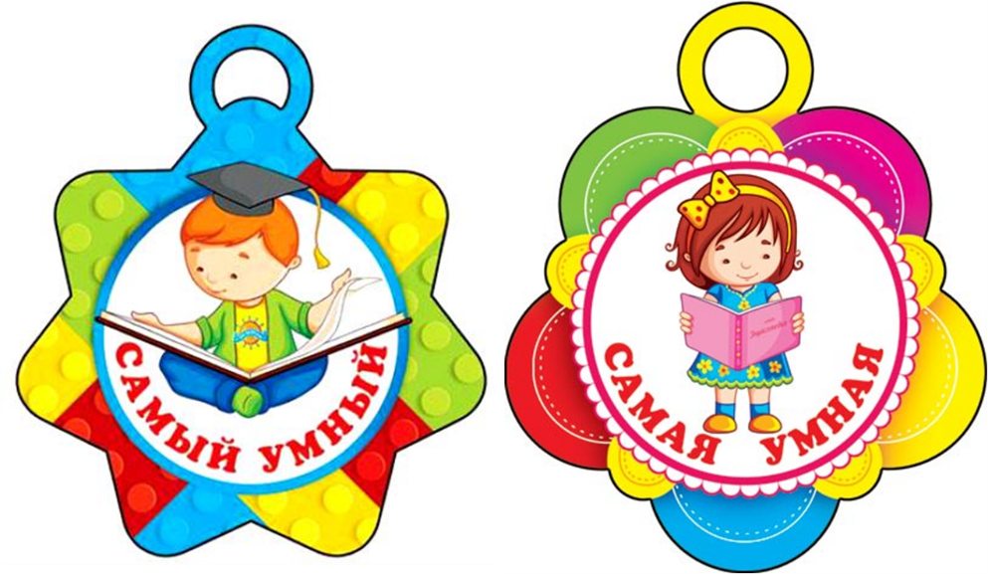

Приложение 2
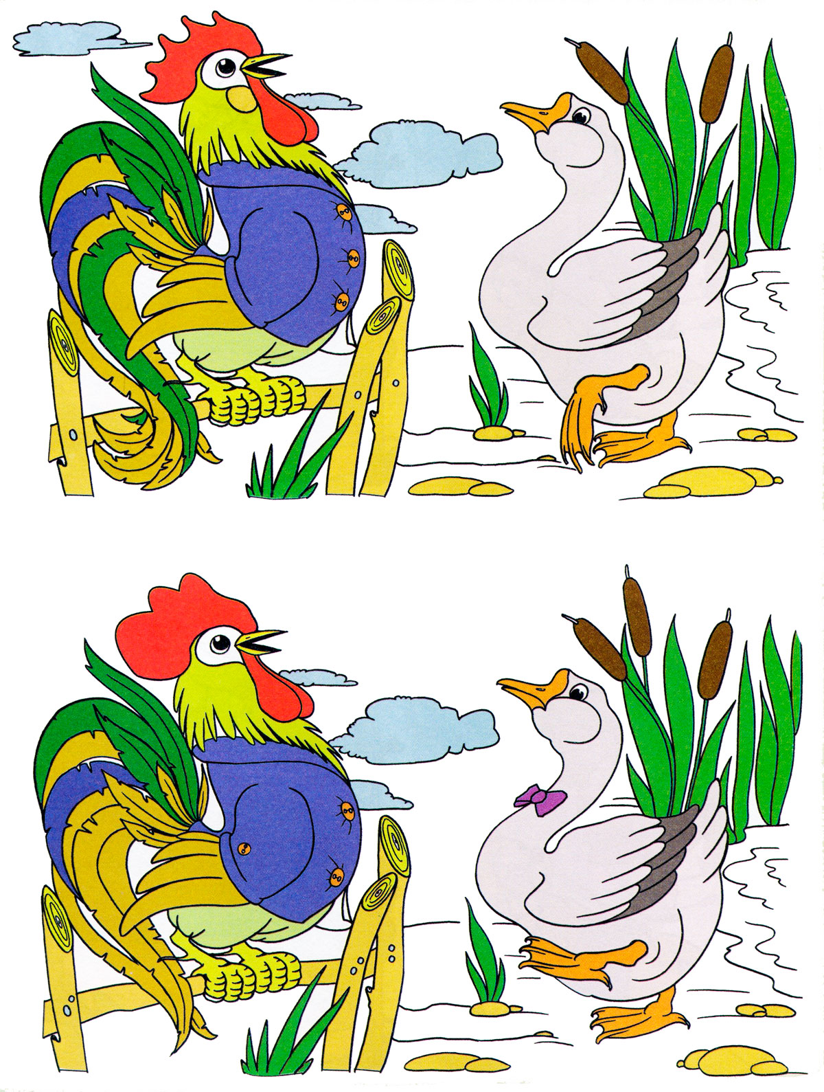
Приложение 2.1

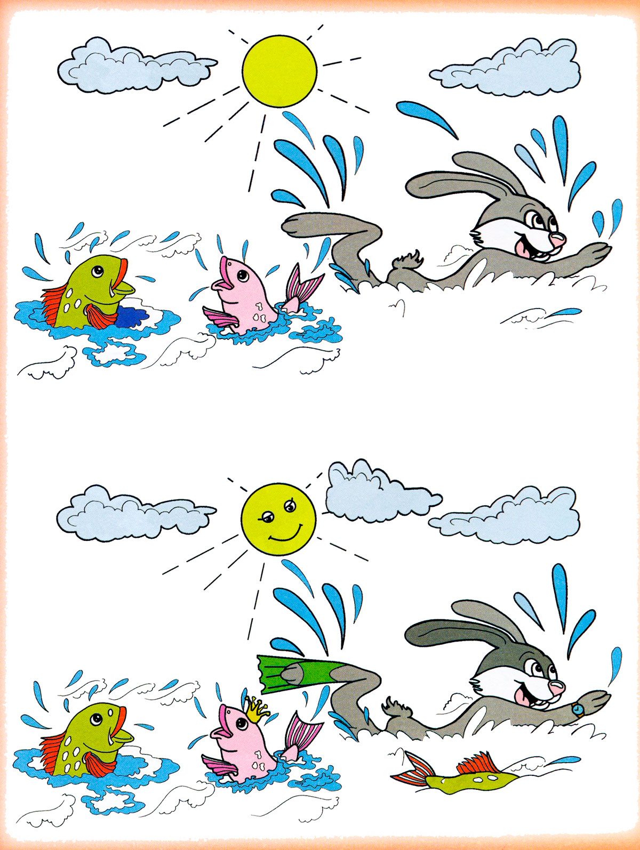

Приложение 2.3

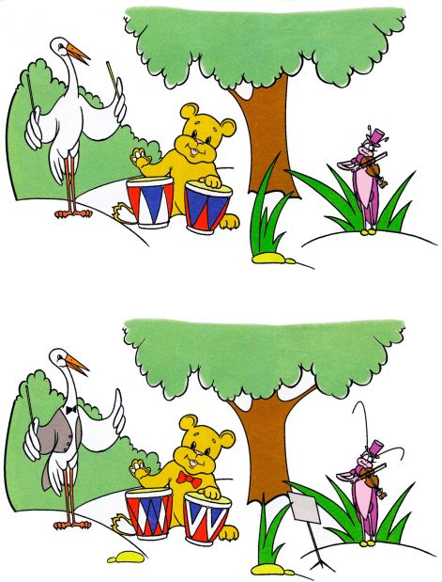

Приложение 3

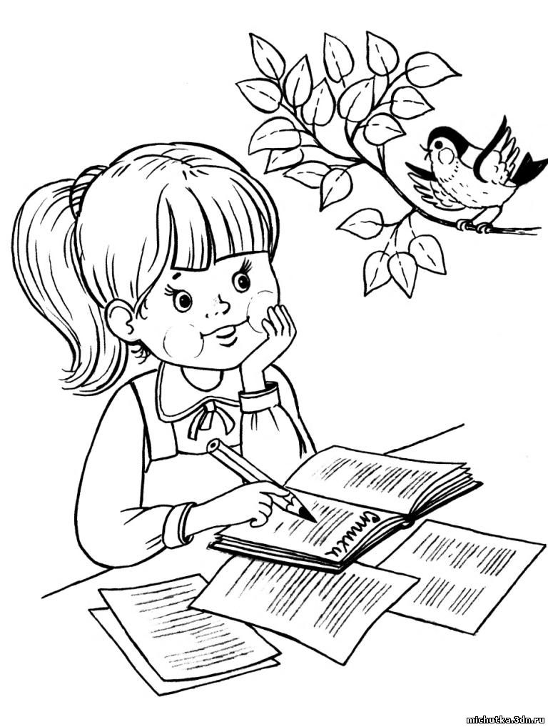

Приложение 4
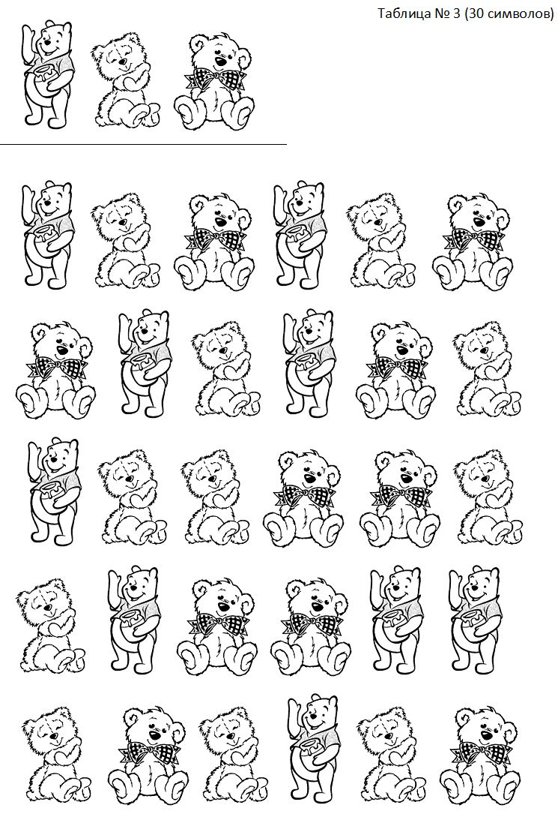

Приложение 4.1
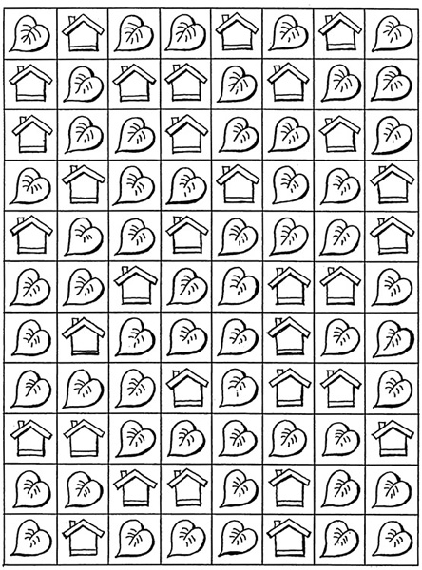

Приложение 4.2
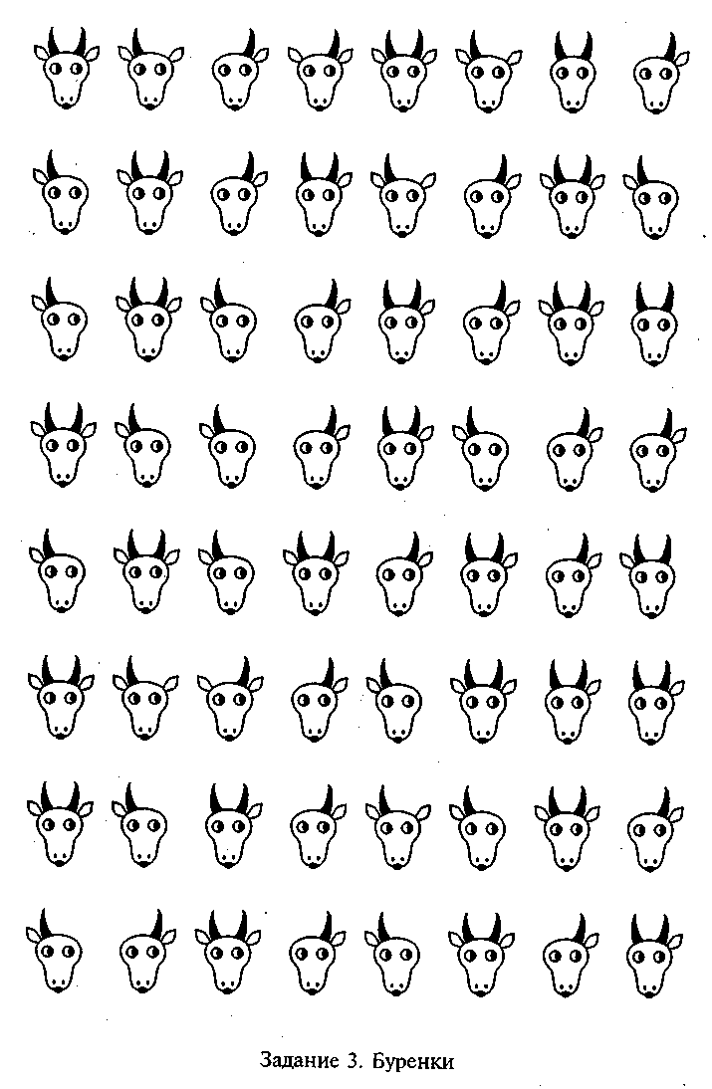

Приложение 4.3

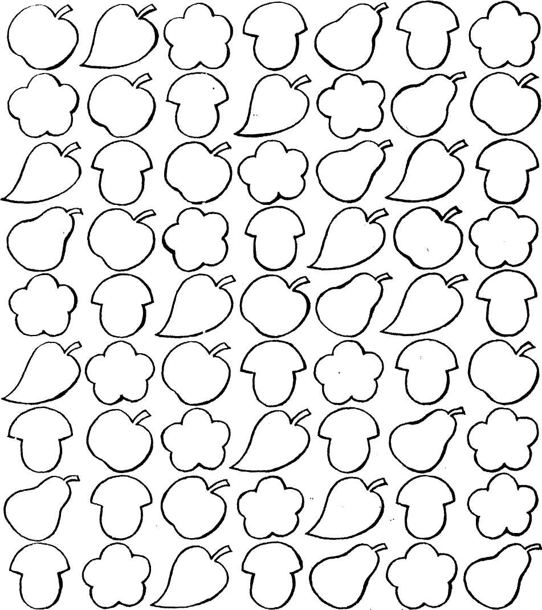

Приложение 4.4
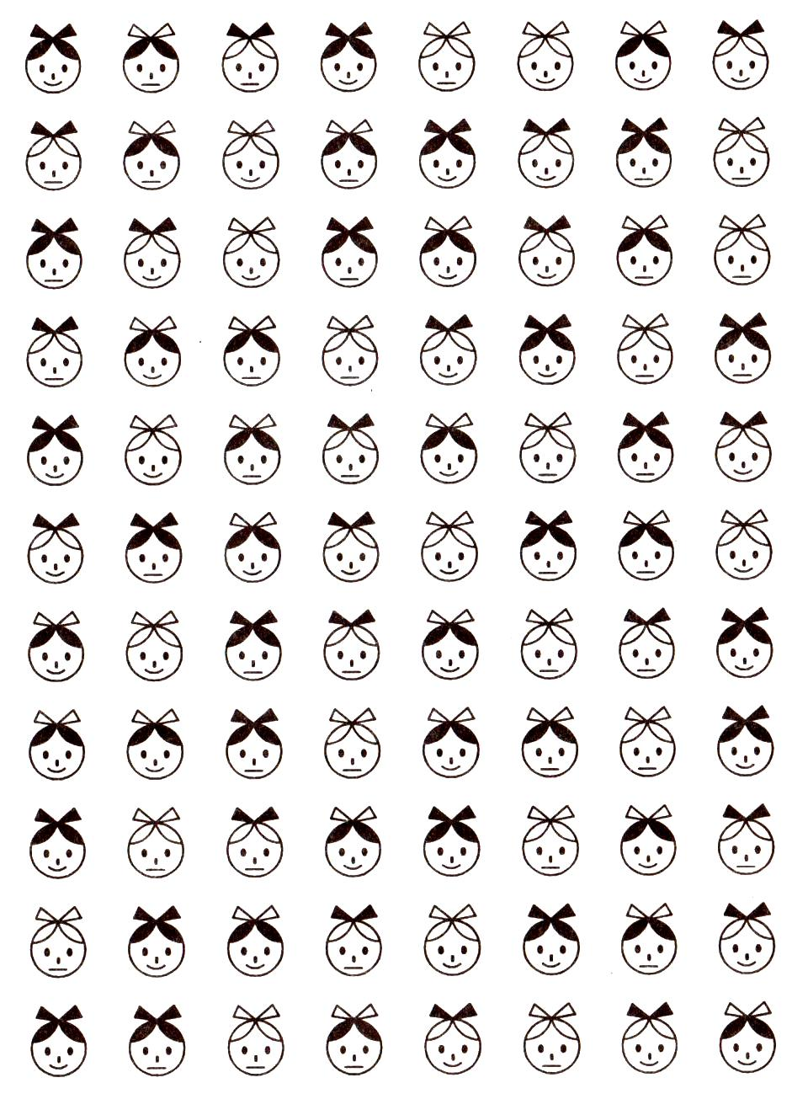

Приложение 4.5
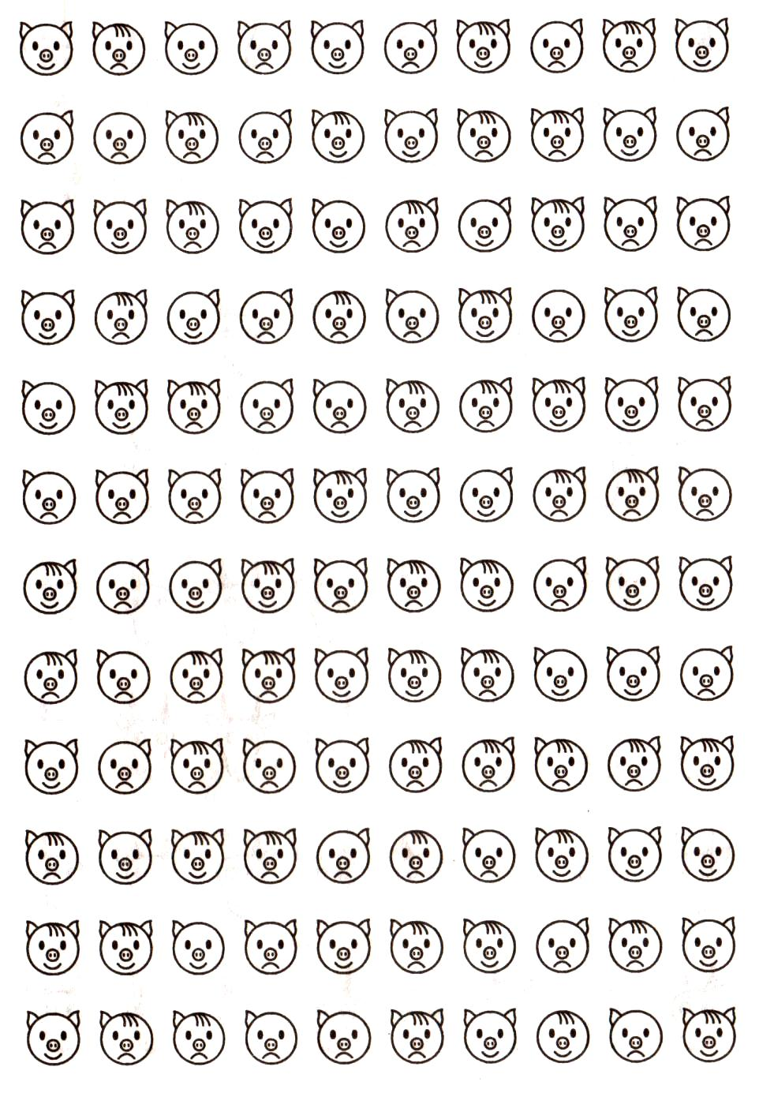

Приложение 4.6
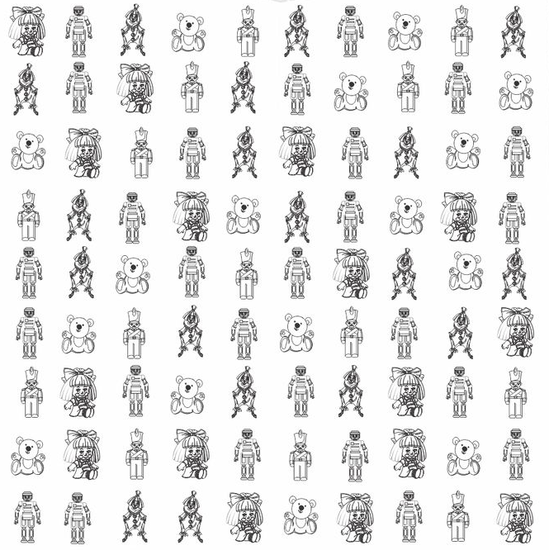

Приложение 5
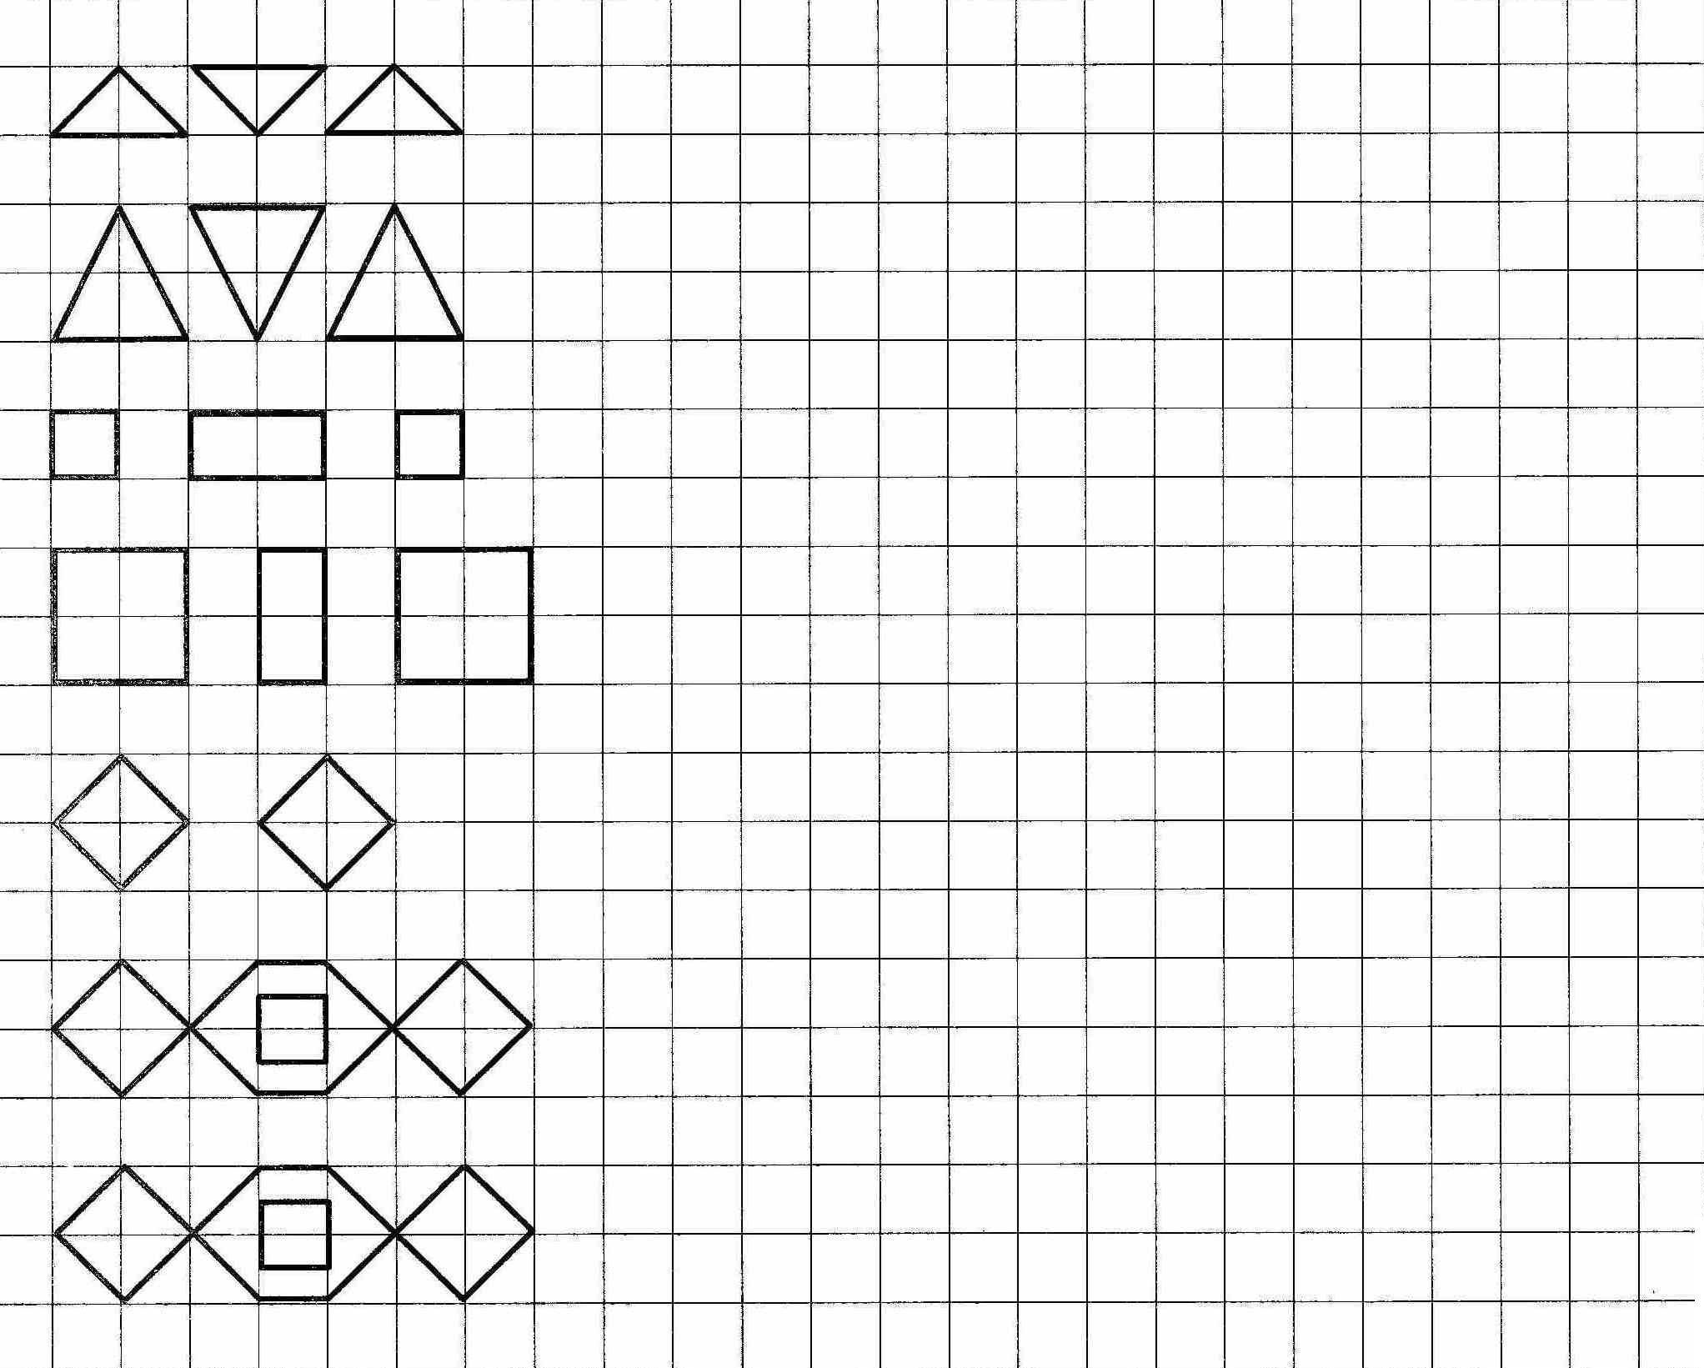

Приложение 5.1
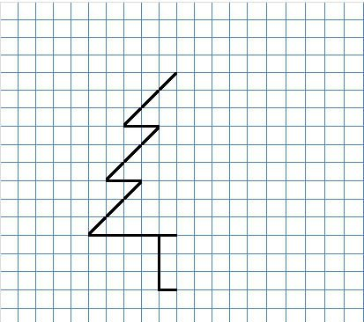

Приложение 5.2
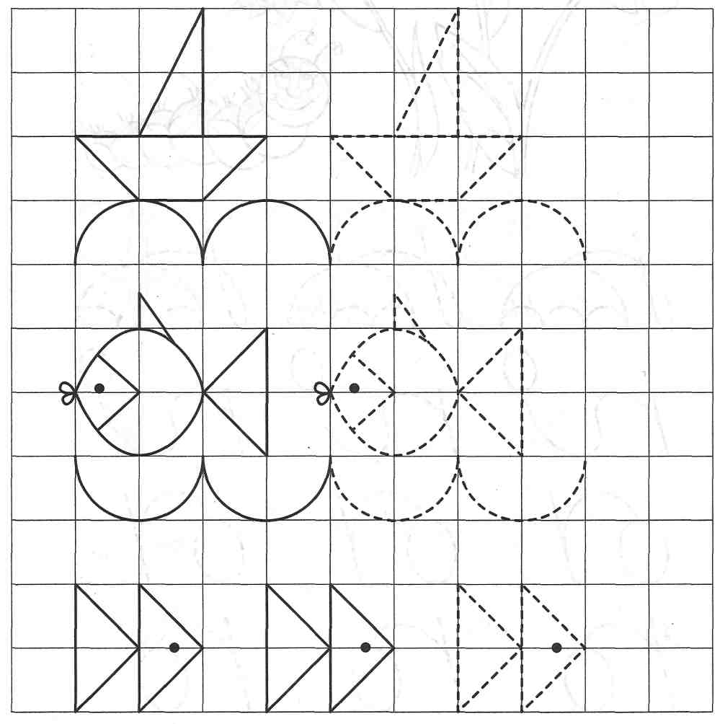

Приложение 5.3
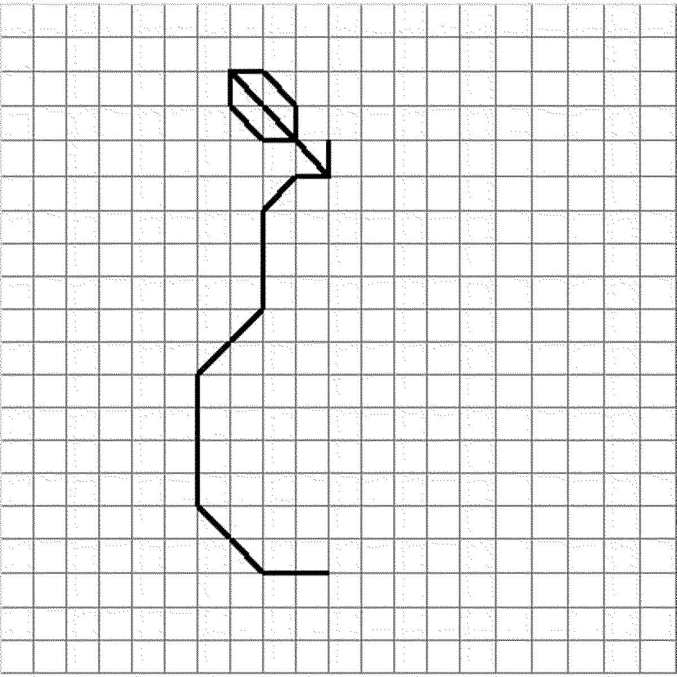

Приложение 5.4
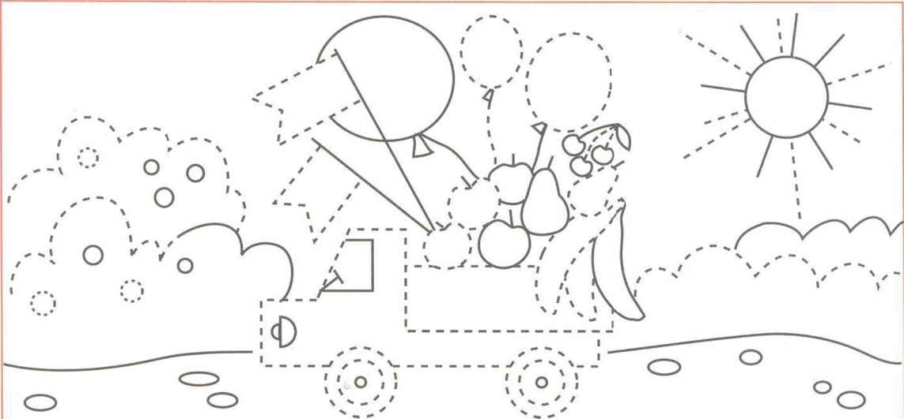

Приложение 5.5
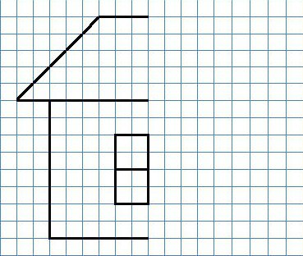

Приложение 5.6

Приложение 5.7
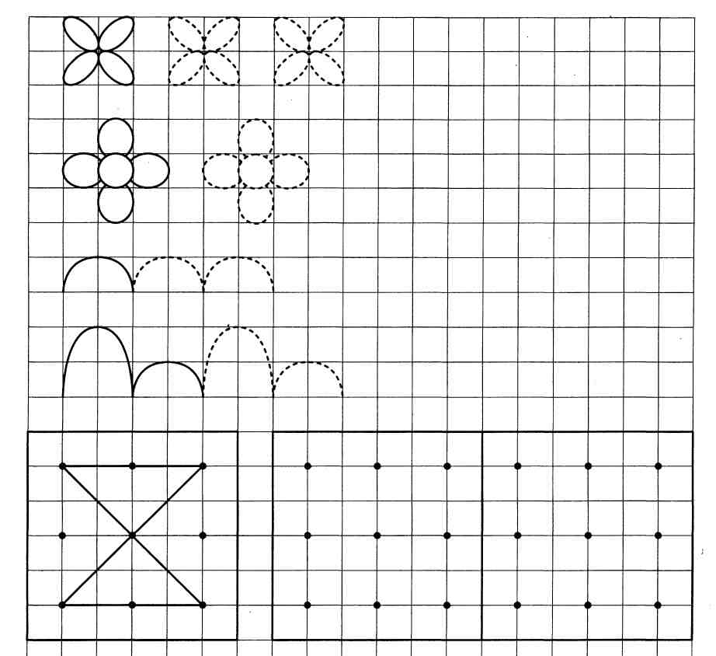

Приложение 5.8
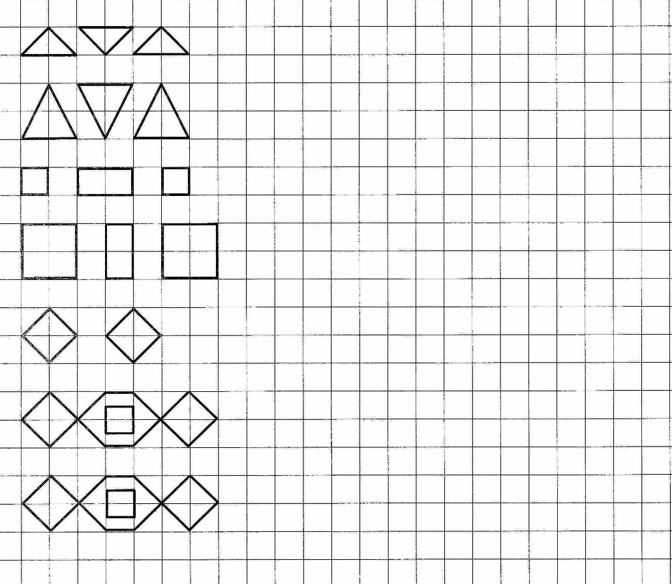

Приложение 6

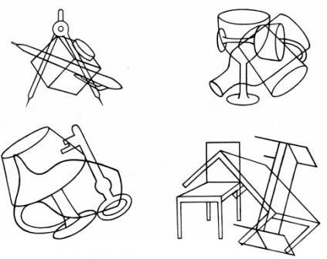

Приложение 6.1
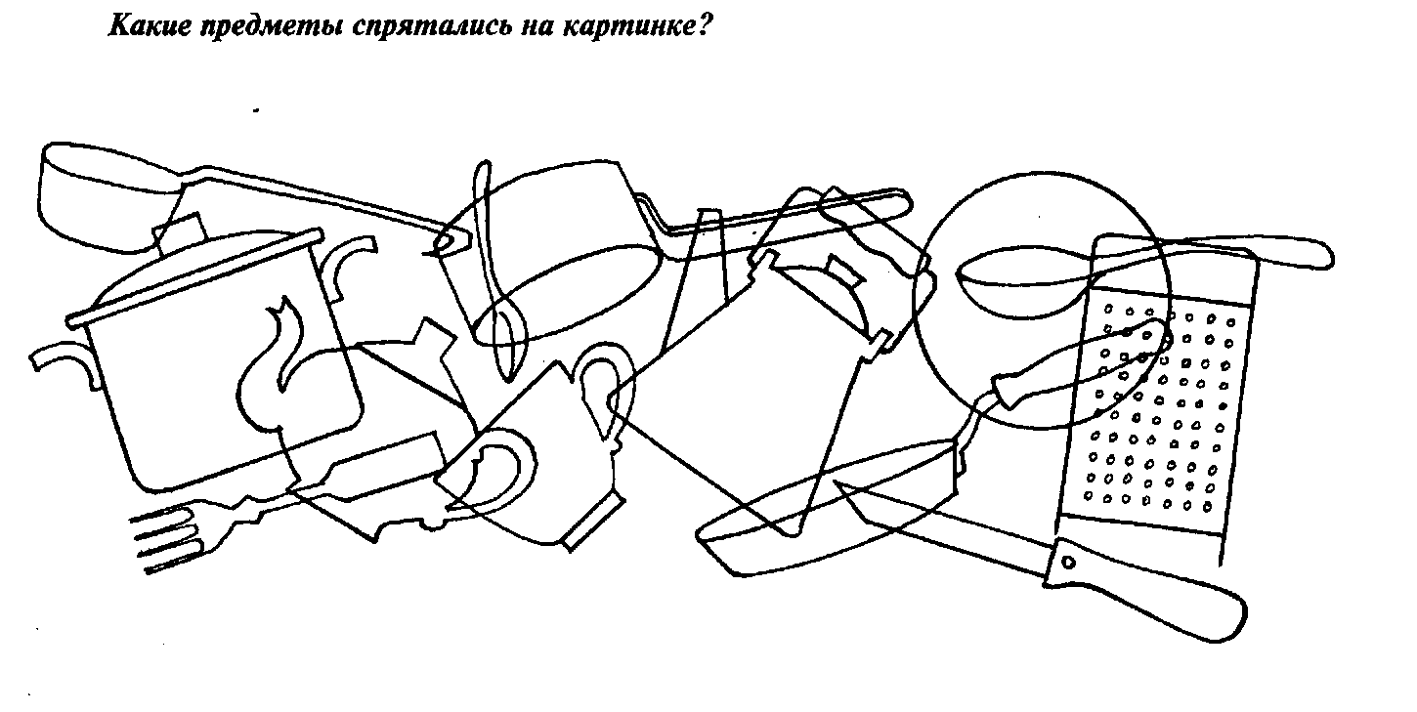

Приложение 6.2

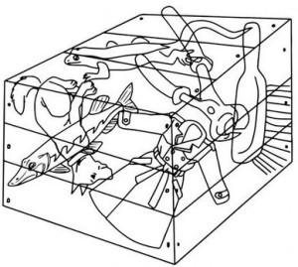

Приложение 6.3
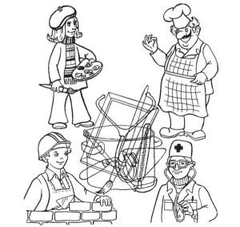

Приложение 7
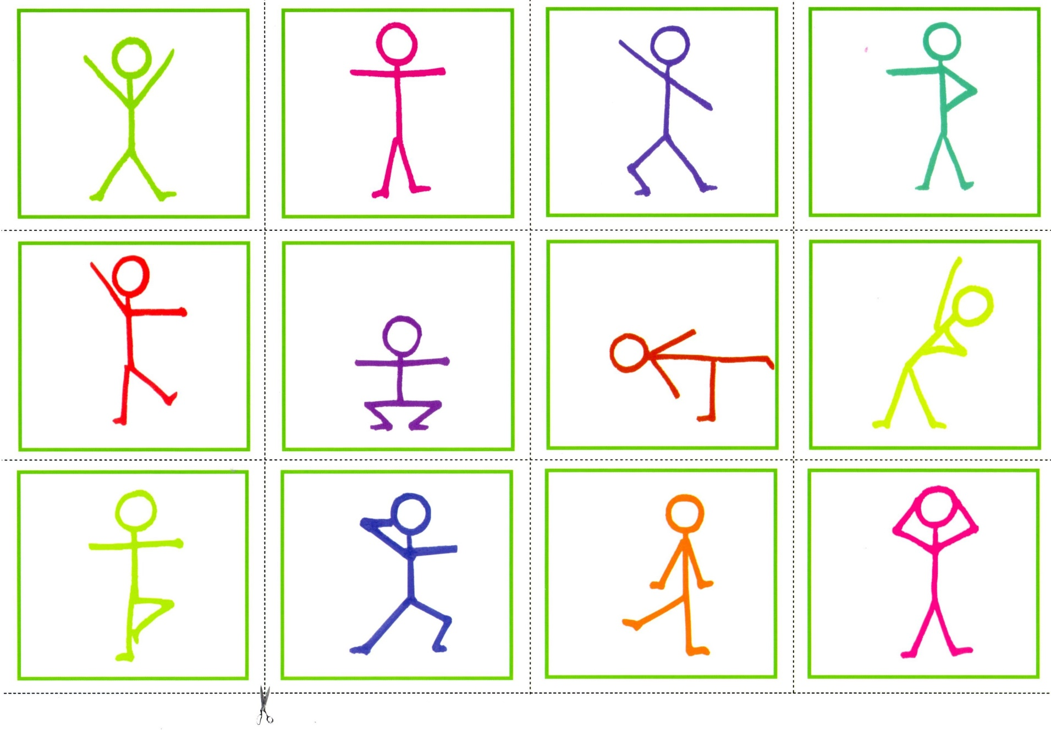

Приложение 7.1

Приложение 8

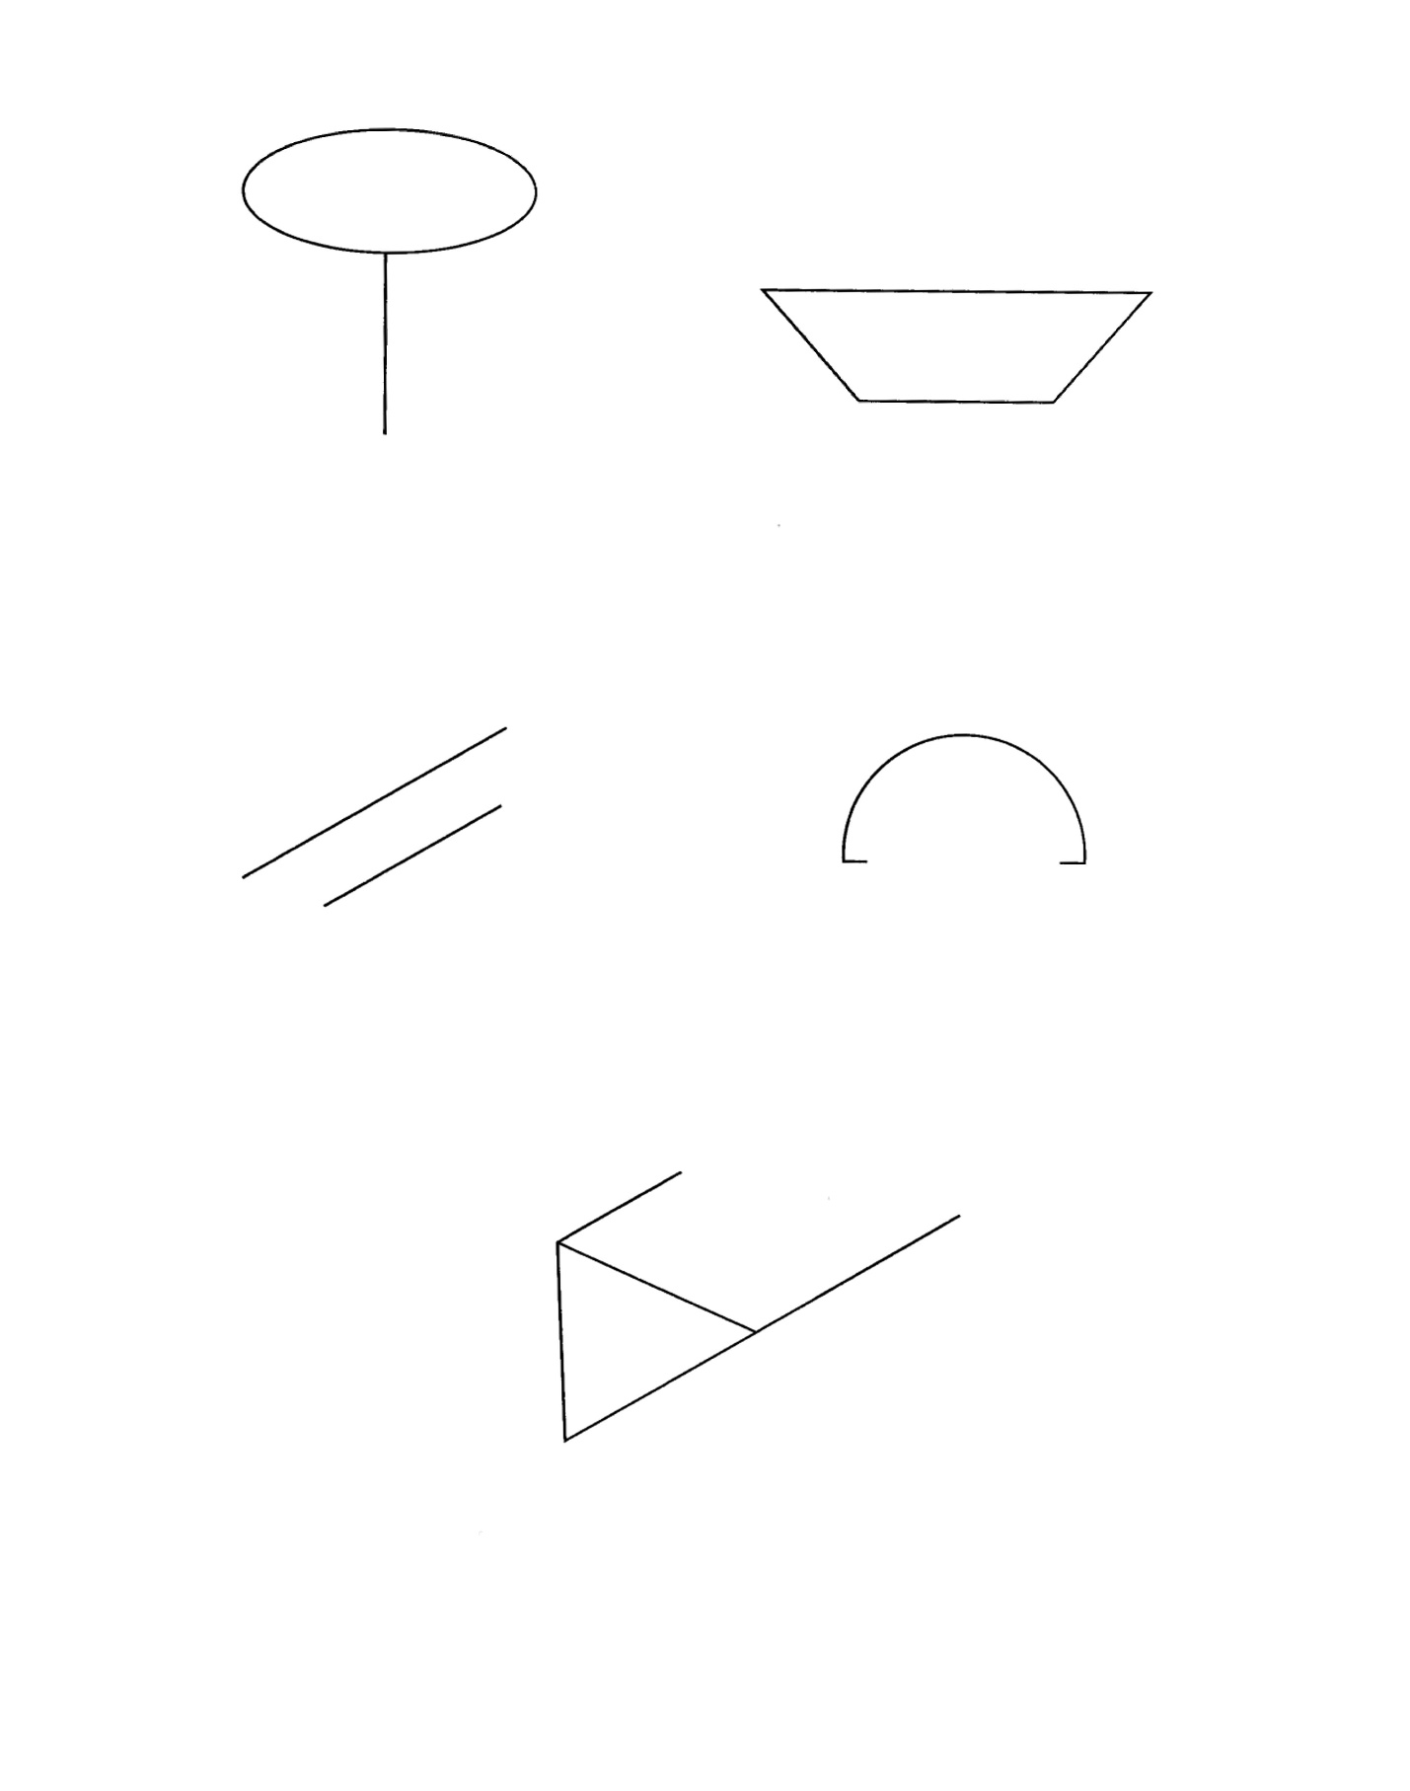

Приложение 9

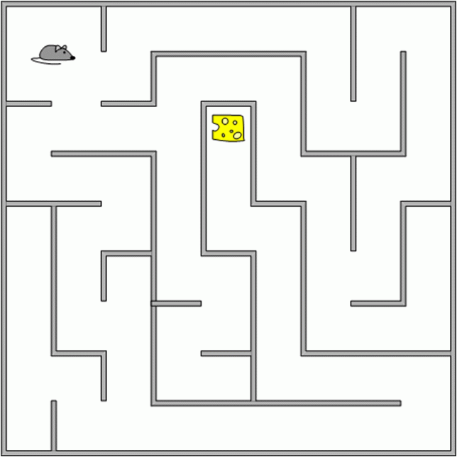

Приложение 9.1
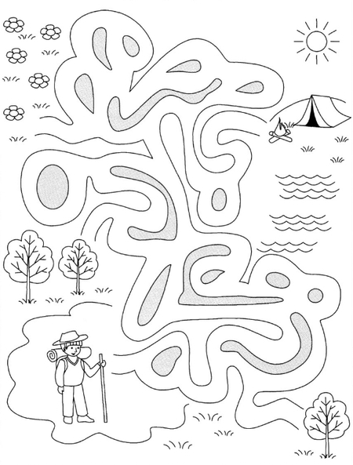

Приложение 10
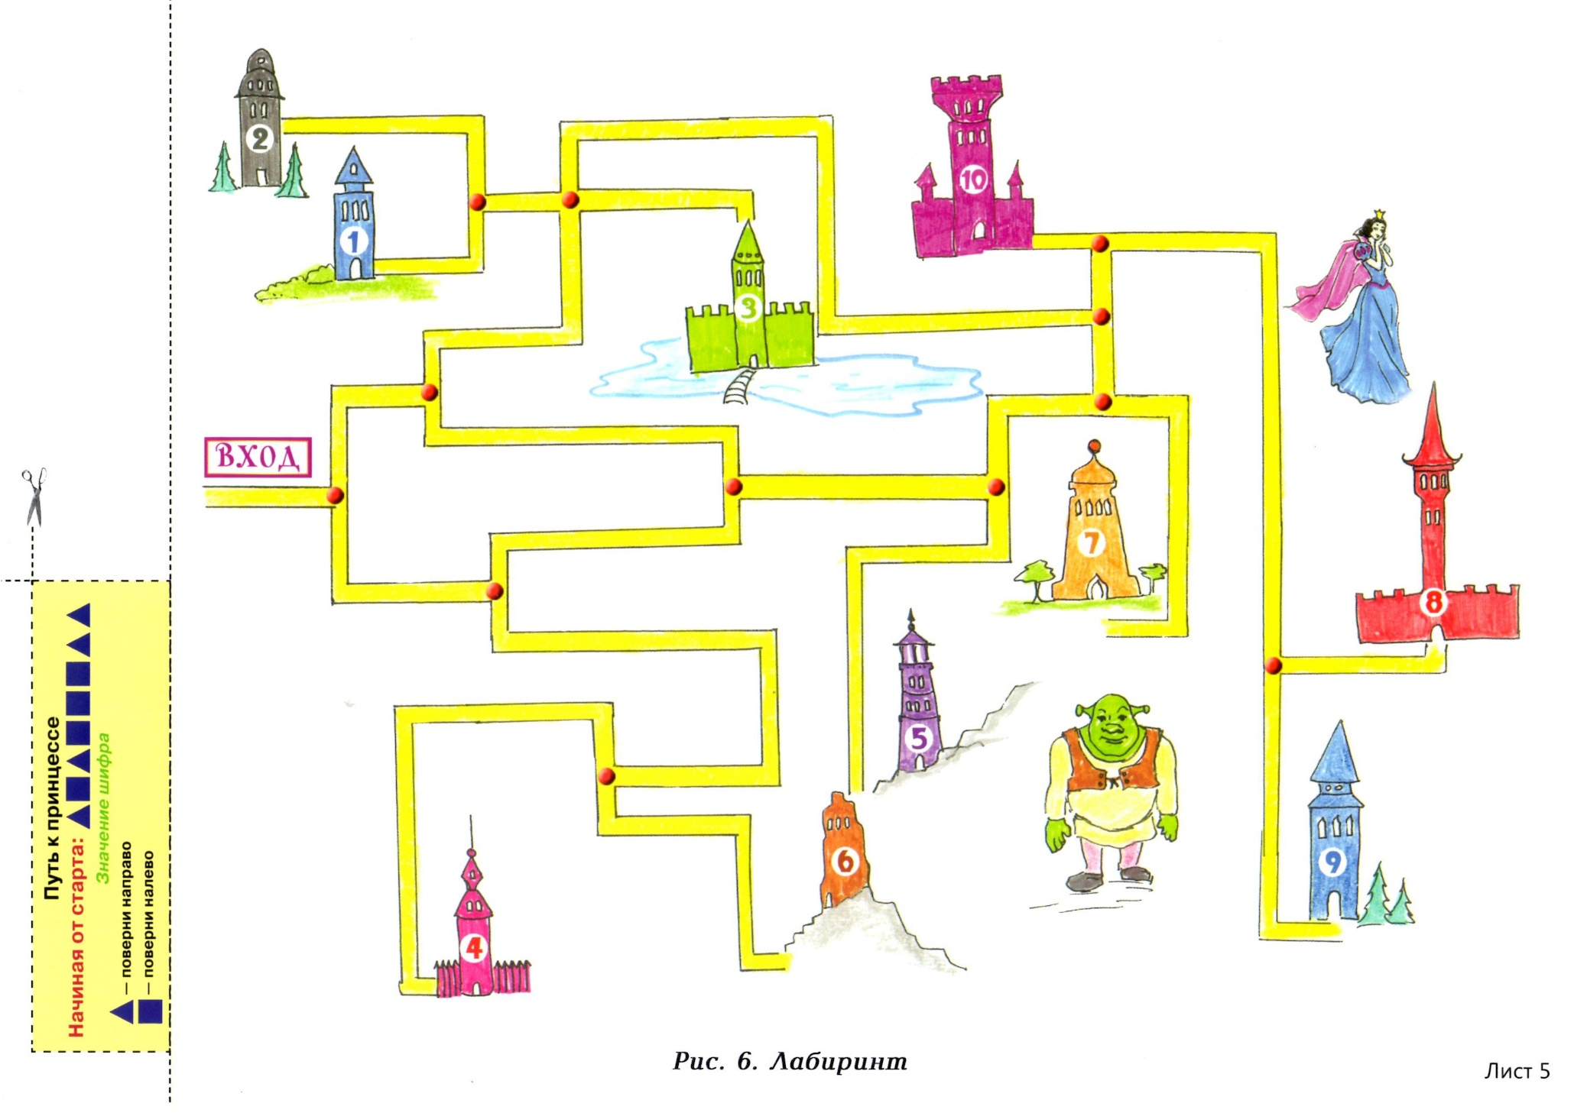

Приложение 11

Приложение 12
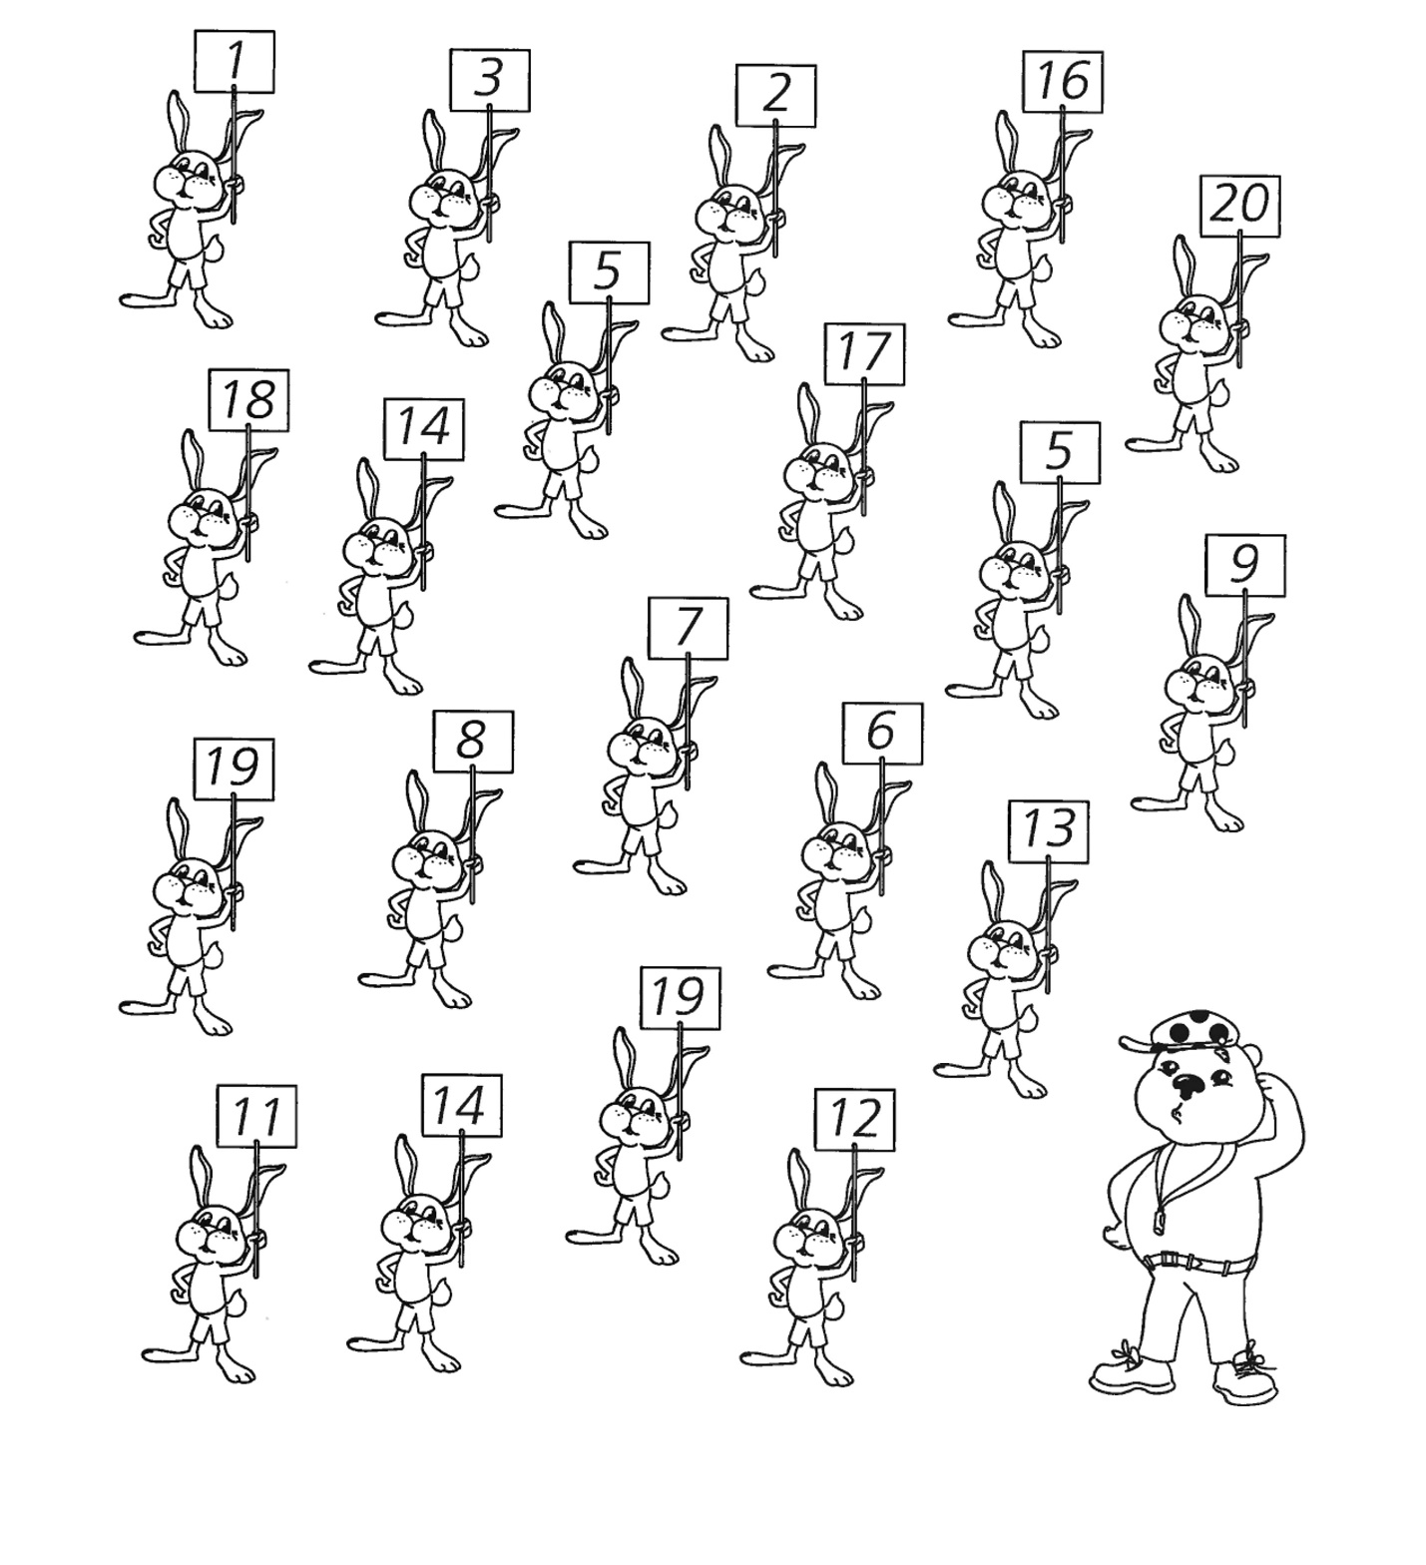

Приложение 13
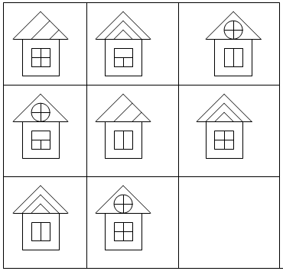

Приложение 14
